

UNIVERSIDAD TÉCNICA DE COTOPAXI
FACULTAD DE CIENCIAS AGROPECUARIAS Y RECURSOS NATURALES

CARRERA DE INGENIERÍA AGRONÓMICA

PROYECTO DE INVESTIGACIÓN

“ESTUDIO DE ADAPTACIÓN DE SIETE PASTOS Y TRES MEZCLAS FORRAJERAS CON LA UTILIZACIÓN DE LACTOFERMENTOS EN EL BARRIO SAN FRANCISCO PARROQUIA TOACASO CANTÓN LATACUNGA PROVINCIA DE COTOPAXI.
2018-2019”

AUTOR: Aldo Martin Sánchez Ortiz

TUTORA: Ing. Giovana Paulina Parra Gallardo Mg.Sc

LATACUNGA – ECUADOR

AGOSTO - 2019
DECLARACIÓN DE AUTORÍA

Yo “Aldo Martín Sánchez Ortiz” declaro ser autor del presente proyecto de investigación: “Estudio de adaptación de siete pastos y tres mezclas forrajeras con la utilización de lactofermentos el en el Barrio San Francisco Parroquia Toacaso Cantón Latacunga Provincia de Cotopaxi. 2018-2019”, siendo el Ing. Giovana Parra Mg.Sc. Director del presente trabajo; y eximo expresamente a la Universidad Técnica de Cotopaxi y a sus representantes legales de posibles reclamos o acciones legales.

Además certifico que las ideas, conceptos, procedimientos y resultados vertidos en el presente trabajo investigativo, son de mi exclusiva responsabilidad.

……………………………..
Aldo Martín Sánchez Ortiz
C.I. 180435823-0

CONTRATO DE CESIÓN NO EXCLUSIVA DE DERECHOS DE AUTOR

Comparecen a la celebración del presente instrumento de cesión no exclusiva de obra, que celebran de una parte Aldo Martin Sánchez Ortiz, identificado con C.C. N° 180435823-0 de estado soltero y con domicilio Tisaleo - Parroquia Quinchicoto, a quien en lo sucesivo se denominará EL CEDENTE; y, de otra parte, el Ing. MBA. Cristian Fabricio Tinajero Jiménez, en calidad de Rector y por tanto representante legal de la Universidad Técnica de Cotopaxi, con domicilio en la Av. Simón Rodríguez Barrio El Ejido Sector San Felipe, a quien en lo sucesivo se le denominará EL CESIONARIO en los términos contenidos en las cláusulas siguientes:
ANTECEDENTES: CLÁUSULA PRIMERA.- EL CEDENTE es una persona natural estudiante de la carrera de Ingeniería Agronómica, titular de los derechos patrimoniales y morales sobre el trabajo de “Estudio de adaptación de siete pastos y tres mezclas forrajeras con la utilización de lactofermentos en el Barrio San Francisco Parroquia Toacaso Cantón Latacunga Provincia de Cotopaxi. 2019”, La cual se encuentra elaborada según los requerimientos académicos propios de la facultad según las características que a continuación se detallan:
Historial académico.- Septiembre 2014, Agosto 2019.
Aprobación HCD.- 4 de Abril 2019.
Tutor.- Ing. Giovana Paulina Parra Gallardo. Mg. Sc.
Tema: “Estudio de adaptación de siete pastos y tres mezclas forrajeras con la utilización de lactofermentos en el segundo año en el Barrio San Francisco Parroquia Toacaso Cantón Latacunga Provincia de Cotopaxi. 2019”,
CLÁUSULA SEGUNDA.- EL CESIONARIO es una persona jurídica de derecho público creada por ley, cuya actividad principal está encaminada a la educación superior formando profesionales de tercer y cuarto nivel normada por la legislación ecuatoriana la misma que establece como requisito obligatorio para publicación de trabajos de investigación de grado en su repositorio institucional, hacerlo en formato digital de la presente investigación.
CLÁUSULA TERCERA.- Por el presente contrato, LA CEDENTE autoriza a EL CESIONARIO a explotar el trabajo de grado en forma exclusiva dentro del territorio de la República del Ecuador.
CLÁUSULA CUARTA.- OBJETO DEL CONTRATO: Por el presente contrato LA CEDENTE, transfiere definitivamente a EL CESIONARIO y en forma exclusiva los siguientes derechos patrimoniales; pudiendo a partir de la firma del contrato, realizar, autorizar o prohibir:
a) La reproducción parcial del trabajo de grado por medio de su fijación en el soporte informático conocido como repositorio institucional que se ajuste a ese fin.
b) La publicación del trabajo de grado.
c) La traducción, adaptación, arreglo u otra transformación del trabajo de grado con fines académicos y de consulta.
d) La importación al territorio nacional de copias del trabajo de grado hechas sin autorización del titular del derecho por cualquier medio incluyendo mediante transmisión.
f) Cualquier otra forma de utilización del trabajo de grado que no está contemplada en la ley como excepción al derecho patrimonial.
CLÁUSULA QUINTA.-El presente contrato se lo realiza a título gratuito por lo que EL CESIONARIO no se halla obligada a reconocer pago alguno en igual sentido LA CEDENTE declara que no existe obligación pendiente a su favor.
CLÁUSULA SEXTA.- El presente contrato tendrá una duración indefinida, contados a partir de la firma del presente instrumento por ambas partes.
CLÁUSULA SÉPTIMA.- CLÁUSULA DE EXCLUSIVIDAD.- Por medio del presente contrato, se cede en favor de EL CESIONARIO el derecho a explotar la obra en forma exclusiva, dentro del marco establecido en la cláusula cuarta, lo que implica que ninguna otra persona incluyendo LA CEDENTE podrá utilizarla.
CLÁUSULA OCTAVA.- LICENCIA A FAVOR DE TERCEROS.- EL CESIONARIO podrá licenciar la investigación a terceras personas siempre que cuente con el consentimiento de LA CEDENTE en forma escrita.
CLÁUSULA NOVENA.- El incumplimiento de la obligación asumida por las partes en las cláusula cuarta, constituirá causal de resolución del presente contrato. En consecuencia, la resolución se producirá de pleno derecho cuando una de las partes comunique, por carta notarial, a la otra que quiere valerse de esta cláusula.
CLÁUSULA DÉCIMA.- En todo lo no previsto por las partes en el presente contrato, ambas se someten a lo establecido por la Ley de Propiedad Intelectual, Código Civil y demás del sistema jurídico que resulten aplicables.
CLÁUSULA UNDÉCIMA.- Las controversias que pudieran suscitarse en torno al presente contrato, serán sometidas a mediación, mediante el Centro de Mediación del Consejo de la Judicatura en la ciudad de Latacunga. La resolución adoptada será definitiva e inapelable, así como de obligatorio cumplimiento y ejecución para las partes y, en su caso, para la sociedad. El costo de tasas judiciales por tal concepto será cubierto por parte del estudiante que lo solicitare.
En señal de conformidad las partes suscriben este documento en dos ejemplares de igual valor y tenor en la ciudad de Latacunga a los 15 días del mes de Julio del 2019.

……………………………………… ……………………………………… Aldo Martín Sánchez Ortiz Ing. MBA. Cristian Tinajero Jiménez. Mg Sc.
EL CEDENTE EL CESIONARIO

AVAL DEL TUTOR DEL PROYECTO DE INVESTIGACIÓN

En calidad de Director del Trabajo de Investigación sobre el tema:
“Estudio de adaptación de siete pastos y tres mezclas forrajeras con la utilización de lactofermentos en el Barrio San Francisco Parroquia Toacaso Cantón Latacunga Provincia de Cotopaxi. 2018-2019”, de Aldo Martín Sánchez Ortiz, de la carrera de Ingeniería Agronómica, considero que dicho Informe Investigativo cumple con los requerimientos metodológicos y aportes científico-técnicos suficientes para ser sometidos a la evaluación del Tribunal de Validación de Proyecto que el Consejo Directivo de la Facultad de Ciencias Agropecuarias y Recursos Naturales de la Universidad Técnica de Cotopaxi designe, para su correspondiente estudio y calificación.

Latacunga, de Julio, 2019

……………………………………
Firma
Ing. Giovana Paulina Parra Gallardo Mg.
CC: 180226703-7

APROBACIÓN DEL TRIBUNAL DE TITULACIÓN

En calidad de Tribunal de Lectores, aprueban el presente Informe de Investigación de acuerdo a las disposiciones reglamentarias emitidas por la Universidad Técnica de Cotopaxi, y por la Facultad de Ciencia Agropecuarias de Recursos Naturales; por cuanto, el postulante: Aldo Martín Sánchez Ortiz, con el título de Proyecto de Investigación“Estudio de adaptación de siete pastos y tres mezclas forrajeras con la utilización de lactofermentos en el Barrio San Francisco Parroquia Toacaso Cantón Latacunga Provincia de Cotopaxi. 2018-2019”, considerando las recomendaciones emitidas oportunamente y reúne los méritos suficientes para ser sometido al acto de Sustentación de Proyecto.
Por lo antes expuesto, se autoriza realizar los empastados correspondientes, según la normativa institucional.

Latacunga, 25 Julio 2019

Para constancia firman:

Lector 1 Lector 2
Nombre: Ing. Karina Paola Quevedo Marín Mg. Nombre: Ing. Emerson Javier Jácome Mogro Mg
CC: 050267293-4 CC: 050197470-3

Lector 3
Nombre: Ing. Cristian Santiago Jiménez Jácome Mg
CC: 050194626-6

AGRADECIMIENTO

En el presente trabajo quiero agradecer a mis padres por su apoyo, económico.
A la Universidad Técnica de Cotopaxi que me ha dado la oportunidad de formarme académicamente.
También quiero expresar mi fraterno agradecimiento a mi Tutora la Ing. Giovana Parra por su contribución a lo largo de mi carrera, al Ing. Cristian Jiménez por su apoyo y las facilidades para poder desarrollar este proceso y a los Ingenieros Karina Marín. Emerson Jácome quienes me brindaron su apoyo en la culminación del mi proyecto de investigación.

Aldo Martin Sánchez Ortiz

DEDICATORIA

A mis padres Patricio y Olga, por ser mi apoyo, porque sin ustedes este trabajo no hubiera sido posible.
A mi querido hermano Alexis porque a pesar de todo fue un apoyo en las peores circunstancias por ser una inspiración para lograr este objetivo gracias por estar siempre presente, acompañándome.
A Wendy por apoyarme con su cariño amor y confianza a lo largo de mi instrucción profesional.
A todas aquellas personas que con sus consejos supieron guiarme dándome aliento para seguir adelante y creer en la vida.

Aldo Martin Sánchez Ortiz
UNIVERSIDAD TÉCNICA DE COTOPAXI
FACULTAD DE CIENCIAS AGROPECUARIAS Y RECURSOS NATURALES
TITULO: “Estudio de adaptación de siete pastos y tres mezclas forrajeras con la utilización de lactofermentos en el Barrio San Francisco Parroquia Toacaso Cantón Latacunga Provincia de Cotopaxi. 2018-2019”.
Autor: Aldo Martin Sánchez Ortiz

RESUMEN
La presente investigación se llevó acabo en el Barrio San Francisco, ubicada en la Parroquia Toacaso, Cantón Latacunga, Provincia de Cotopaxi, con las coordenadas UTM latitud: 9921925,07 S longitud: 744876.27 E a una altura de 3.300 m.s.n.m, el objetivo fue determinar el pasto que presenta mejor adaptabilidad al sector.
La modalidad de la investigación es experimental como tratamientos se utilizó siete pastos y tres mezclas forrajeras, con la aplicación de lactofermento enriquecido, el diseño experimental implementado fue en parcelas divididas (A x B) obteniendo veinte, tratamientos con tres repeticiones, donde se analizaron las siguientes variables: altura de planta, cobertura, microorganismos y hongos del suelo, obteniendo los siguientes resultados.
La pastura con el mejor comportamiento agronómico, el tratamiento T5 (achicoria) con 39,43 cm y 45,38 cm a los 43 y 50 días. El pasto con mayor porcentaje de cobertura en 57 días para el factor A (pastos), fue el tratamiento T5 (achicoria) el mejor con 84%, en cambio para el factor AxB (pasto por lactofermento) fue T15 (achicoria con lactofermento) con 91.33 % de cobertura.
El análisis microbiológico del suelo muestra que los pastos del Barrio San Francisco de Toacaso, los tratamientos T11 (pasto azul) y T12 (trébol blanco) con 300 (UFC/g) obtuvo un rango A en el conteo de unidades formadoras de colonias por gramo (UFC/g) de microrganismos y hongos presentes en el suelo. Los mejores resultados, para el conteo de microorganismos, lo muestran los tratamientos, T14 (ryegrass), T15 (achicoria), T18 (ryegrass, trébol blanco) con 300 (UFC/g) para el conteo de hongos, en el rango (A).
Los resultados obtenidos del análisis de la composición biológico del lactofermento demostraron que existe la presencia de Bacillus sp con 3 (UFC/g), levaduras con 300 (UFC/g); para el análisis químico arroja un bajo porcentaje de Nitrógeno (0,30), Fosforo (0,2) y Potasio (0,90).
Palabras clave: pasto, mezcla forrajera, lactofermento, proteína, fibra; análisis microbiológico.
TECHNICAL UNIVERSITY OF COTOPAXI
AGRICULTURAL SCIENCES AND NATURAL RESOURCES FACULTY
THEME: “Study of adaptation of seven pastures and three forage mixtures with the use of lactoferments in San Francisco Neighborhood, Toacaso Parish, Latacunga Canton, and Cotopaxi Province. 2018-2019”
Author: Aldo Martin Sánchez Ortiz
ABSTRACT
The present investigation was carried out in the San Francisco District, located in Toacaso Parish, Latacunga Canton, Cotopaxi Province, with UTM latitude coordinates: 9921925.07 S longitude: 744876.27 E at a height of 3,300 meters above sea level, the objective was to determine the grass that presents better adaptability to the sector. The modality of the investigation is experimental as treatments were used seven pastures and three forage mixtures, with the application of enriched lactoferment, the experimental design implemented was in divided plots (A x B) obtaining twenty, treatments with three repetitions, where the following variables: plant height, cover, microorganisms and soil fungi, obtaining the following results. The pasture with the best agronomic behavior, the T5 treatment (chicory) with 39.43 cm and 45.38 cm at 43 and 50 days. The grass with the highest coverage percentage in 57 days for factor A (pastures), was the T5 treatment (chicory) the best with 84%, while for AxB factor (lactoferment grass) was T15 (chicory with lactoferment) with 91.33% coverage. The microbiological analysis of the soil shows that the pastures of the San Francisco de Toacaso neighborhood, the T11 (blue grass) and T12 (white clover) treatments with 300 (CFU / g) obtained a rank A in the count of colony forming units per gram (CFU / g) of microorganisms and fungi present in the soil. The best results, for the count of microorganisms, are shown by the treatments, T14 (ryegrass), T15 (chicory), T18 (ryegrass, white clover) with 300 (CFU / g) for fungal counting, in the range (A ).The results obtained from the analysis of the biological composition of the lactoferment showed that there is the presence of Bacillus sp with 3 (CFU / g), yeasts with 300 (CFU / g); for the chemical analysis it yields a low percentage of Nitrogen (0.30), Phosphorus (0.2) and Potassium (0.90).
KEYWORDS: Grass, Feed mixture, Lactoferment, Microbiological analysis.
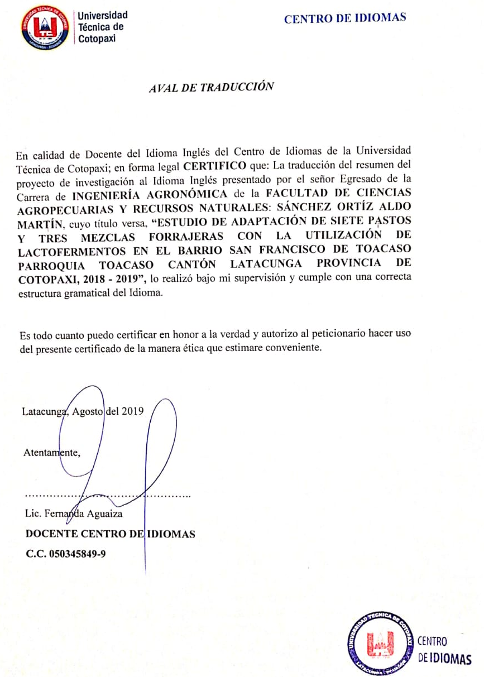
Índice
CONTRATO DE CESIÓN NO EXCLUSIVA DE DERECHOS DE AUTOR ii
AVAL DEL TUTOR DEL PROYECTO DE INVESTIGACIÓN v
APROBACIÓN DEL TRIBUNAL DE TITULACIÓN vi
DEDICATORIA viii
RESUMEN ix
1 INFORMACIÓN GENERAL 17
1.1 Coordinador del Proyecto 18
2 DESCRIPCION DEL PROYECTO DE INVESTIGATIÓN 19
3 JUSTIFICACIÓN DEL PROYECTO 19
4 BENEFICIARIOS DEL PROYECTO 19
5 EL PROBLEMA DE INVESTIGACIÓN: 20
6 OBJETIVOS: 21
6.1 General 21
• Estudiar la adaptación de siete pastos y tres mezclas forrajeras con la utilización del lactofermento en el Barrio San Francisco, Parroquia Toacaso, Provincia de Cotopaxi. 21
6.2 Específicos 21
7 Tabla 1. Actividades y sistema de tareas en relación a los objetivos planteados. 22
8 ANTECEDENTES DEL PROYECTO 23
9 FUNDAMENTACIÓN CIENTÍFICO TÉCNICA 24
9.1 Pastos 24
9.2 Adaptación 24
9.3 Mezcla forrajera 24
9.3.1 Razones para utilizar una mezcla forrajera 25
9.4 Labores a emplear para la implementación 26
9.4.1 Labor de siembra 26
9.4.2 Época de siembra 26
9.4.3 Corte de igualación 26
9.4.4 Resiembra 27
9.4.5 Aprovechamiento del pasto 27
9.5 Etapas fenológicas 28
9.5.1 Gramíneas 28
9.5.2 Leguminosas 31
9.6 Mezclas entre gramíneas y leguminosas leguminosas 35
9.7 Lactofermento 35
9.7.1 Calidad microbiológica de los lactofermento 35
9.7.2 Lactofermento fortificado 36
9.7.3 Receta 37
9.7.4 Protocolo a seguir para la elaboración del lactofermento fortificado 37
9.8 Influencia de microorganismos y hongos en los pasto y las mezclas forrajeras 38
9.9 Aplicación de lactofermento en pastos. 39
9.10 Ecotopo 39
10 VALIDACIÓN DE LAS PREGUNTAS CIENTIFICAS O HIPOTESIS. 40
11 METODOLOGÍAS Y DISEÑO EXPERIMENTAL 40
11.1 Tipo de Investigación 40
11.1.1 Experimental 40
11.1.2 Cuali-cuantitativa 40
11.2 Modalidad básica de investigación 41
11.2.1 De Campo 41
11.2.2 Analítica 41
11.2.3 Bibliográfica Documental 41
11.3 Técnicas e instrumentos para la recolección de datos 41
11.3.1 Observación de campo 41
11.3.3 Análisis estadístico 41
11.4 Fase de laboratorio. 41
11.4.1 Análisis de microorganismos y hongos de los tratamientos. 41
11.5 DISEÑO EXPERIMENTAL 41
11.5.1 Factores en estudio 42
11.5.2 Tratamientos: 42
11.6 Operacionalización de variables 44
11.7 Distribución de la parcela experimental y neta 44
11.8 Diseño del ensayo en campo 45
11.9 Manejo especifico del experimento. 46
11.9.1 Fase de campo 46
12 ANALISIS Y DISCUSIÓN DE LOS RESULTADOS 48
12.1 Altura de los pastos a los 43 días 49
12.2 Altura de los pastos a los 50 Días 52
Resumen de la ADEVA para las alturas (cm) a los 43 y 50 días después de la aplicación del lactofermento 52
12.3 Resumen de ADEVA para porcentaje de cobertura a los 57 días. 56
13 Análisis y discusión de los resultados de colonias de microorganismos y hongos 61
13.3 Análisis de colonias de hongos presentes en el suelo aplicando transformación de datos o raíz cuadrada. 63
14 CONCLUSIONES Y RECOMENDACIONES 65
Conclusiones. 65
15 Recomendaciones. 66
16 BIBLIOGRAFÍA 67
17 ANEXOS 74

Índice de tablas
7 Tabla 1. Actividades y sistema de tareas en relación a los objetivos planteaos. 22
Tabla 2. Opciones de mezclas forrajeras y cantidad de semilla por hectárea para zonas lecheras de la sierra ecuatoriana. 25
Tabla 3. Requerimientos edafoclimáticos Raygrass perenne (Lolium perenne L). 30
Tabla 4. Requerimientos edafoclimáticos Pasto azul (Dactylis glomerata L). 30
Tabla 5. Requerimientos edafoclimáticos Avena (Avena sativa L). 31
Tabla 6. Requerimientos edafoclimáticos Achicoria (Cichorium intbus.). 32
Tabla 7. Requerimientos edafoclimáticos Trébol rojo (Trifulium pratense L). 33
Tabla 8. Requerimientos edafoclimáticos Trébol blanco (Trifolium repens L). 33
Tabla 9. Requerimientos edafoclimáticos Vicia (Vicia sativa L.). 34
9.5 Tabla 10. Descripción de Pastos. 34
Tabla 11. Ingredientes de elaboración del lactofermento. 37
Tabla 12. Esquema del Adeva . 42
Tabla 13. Tratamientos en estudio. 43
Tabla 14. Definición de Variables e Indicadores. 44
Tabla 15. Resumen de la ADEVA para altura (cm) a los 43 y 50 días. 48
Tabla 16. Resumen del ADEVA para altura a los 43 días después de la aplicación de lactofermento. 48
Tabla 17. Prueba Tukey al 5% aplicado para el factor A (Pastos) en la variable altura a los 43 días. 49
Tabla 18. Prueba Tukey al 5% para el factor B (lactofermento) en la variable altura a los 43 días. 50
Tabla 19. Prueba Tukey al 5% aplicado para la interacción Pasto por Lactofermento en la variable altura a los 43 días. 51
Tabla 20. Resumen del ADEVA para altura a los 50 días después de la aplicación de lactofermento. 52
Tabla 21. Prueba Tukey al 5% aplicado para el factor A (Pastos) en la variable altura a los 50 días. 52
Tabla 22. Prueba Tukey al 5% para el factor B (lactofermento) en la variable altura a los 50 días. 53
Tabla 23. Prueba Tukey al 5% aplicado para la interacción Pasto por Lactofermento en la variable altura a los 50 días. 54
Tabla 24. Resumen de ADEVA para el porcentaje de cobertura a los 57 días. 56
Tabla 25. Prueba Tukey al 5% aplicado para el factor A (Pastos) en la variable cobertura a los 57 días. 56
Tabla 26. Prueba Tukey al 5% aplicada para el factor B (lactofermento) en la variable cobertura a los 57 días. 57
Tabla 27. Prueba Tukey al 5% aplicado para la interacción Pasto por Lactofermento en la variable cobertura a los 57 días. 58
Tabla 28.Análisis de varianza para porcentaje de colonias de microorganismos presentes en el suelo. 61
Tabla 29. Prueba Tukey al 5% para porcentaje de colonias de microorganismos presentes en el suelo con datos transformados o aplicados raíz cuadrada. 61
Tabla 30. Análisis de varianza para porcentaje de colonias de hogos presentes en el suelo. 63
Tabla 31. Prueba Tukey al 5% para porcentaje de colonias de hongos presentes en el suelo con datos transformados o aplicados raíz cuadrada. 63

Índice de gráficos
Grafico 1. Promedio aplicado para el factor A (Pastos) en la variable altura a los 43 días. 49
Grafico 2. Promedios para el factor B (lactofermento) en la variable altura a los 43 días. 50
Grafico 3. Promedios para la interacción Pasto por Lactofermento en la variable altura a los 43 días. 51
Grafico 4. Promedios aplicado para el factor A (Pastos) en la variable altura a los 50 días. 53
Grafico 5. Promedios para el factor B (lactofermento) en la variable altura a los 50 días. 53
Grafico 6. Promedios aplicado para la interacción Pasto por Lactofermento en la variable altura a los 50 días. 55
Grafico 7. Promedios aplicado para el factor A (Pastos) en la variable cobertura a los 57 días. 56
Grafico 8. Promedios aplicados para el factor B (lactofermento) en la variable cobertura a los 57 días 57
Grafico 9. Promedios para la interacción Pasto por Lactofermento en la variable cobertura a los 57 días. 58
Grafico 10. Promedios para colonias de microorganismos presentes en el suelo con datos transformados o aplicados raíz cuadrada. 61
Grafico 11. Promedio para porcentaje de colonias de hongos presentes en el suelo con datos transformados o aplicados raíz cuadrada. 63

INFORMACIÓN GENERAL
Título del Proyecto:
“Estudio de adaptación de siete pastos y tres mezclas forrajeras con la utilización de lactofermentos en el Barrio San Francisco Parroquia Toacaso Cantón Latacunga Provincia De Cotopaxi.2018 - 2019”
Fecha de inicio:
0ctubre del 2018
Fecha de finalización:
Agosto del 2019
Lugar de ejecución:
Barrió San Francisco, Parroquia Toacaso, Cantón Latacunga Provincia de Cotopaxi.
Unidad Académica que auspicia
- Facultad De Ciencias Agropecuarias y Recursos Naturales.
Carrera que auspicia:
Ingeniería Agronómica.
Proyecto de investigación vinculado:
- Proyecto Investigación Formativa Adaptación de pastos y mezclas forrajeras con la aplicación de lactofermentos en 4 localidades de la Provincia de Cotopaxi
Equipo de Trabajo:
Responsable del Proyecto: Ing. Cristian Jiménez Mg.
Tutor: Ing. Giovana Parra Mg Sc.
Lector 1: Ing. Karina Marín Mg.
Lector 2: Ing. Emerson Jácome Mg.
Lector 3: Ing. Cristian Jiménez Mg.

Coordinador del Proyecto
Nombre: Aldo Martín Sánchez Ortiz
Teléfonos: 0983970562
Correo electrónico: aldo.sanchez0@utc.edu.ec
Área de Conocimiento:
Agricultura - Agricultura, silvicultura y pesca - producción agropecuaria
Línea de investigación:
Línea 1: Análisis, conservación y aprovechamiento de la agro biodiversidad local.
La biodiversidad forma parte intangible del patrimonio nacional: en la agricultura, en la medicina, en actividades pecuarias, incluso en ritos, costumbres y tradiciones culturales. Esta línea está enfocada en la generación de conocimiento para un mejor aprovechamiento de la biodiversidad local, basado en la caracterización agronómica, morfológica, genómica, física, bioquímica y usos ancestrales de los recursos naturales locales. Esta información será fundamental para establecer planes de manejo, de producción y de conservación del patrimonio natural.
Sub líneas de investigación de la Carrera:
Caracterización de la biodiversidad

DESCRIPCION DEL PROYECTO DE INVESTIGATIÓN

El presente proyecto de investigación determinó cuales son las pasturas que mejor se adaptan al sector de San Francisco – Toacaso, para el estudio se utilizó siete pastos y tres mezclas forrajeras (Pasto Azul, Trébol rojo, trébol blanco, ryegrass, achicoria, vicia, avena, y las siguientes mezclas: trébol blanco con ryegrass; vicia con avena; achicoria con pasto azul y trébol rojo), con la aplicación de un lactofermento. El fin de este proyecto es mejorar la nutrición animal y abaratar costos de alimentación con la producción eficiente de pastos.

JUSTIFICACIÓN DEL PROYECTO
El proyecto de investigación se fundamenta en la producción y fertilización de pastos y mezclas forrajeras con el objeto de presentar una alternativa de manejo técnico de los distintos cultivos que sirven de alimento para los animales. Una adecuada dieta alimenticia para los animales se verá reflejada en la producción de leche beneficiando de esta manera a los pequeños y medianos productores.
Este trabajo es de gran utilidad debido a que los resultados pueden ser replicados en las distintas comunidades de producción y a personas que se dedican a esta actividad que posteriormente mejoran la producción de leche con ayuda de un lactofermento el cual no afecta el ecosistema por su contenido orgánico, ayudando así a la parroquia.

BENEFICIARIOS DEL PROYECTO
Los beneficiarios directos son los moradores del Barrio San Francisco de Toacaso que son las personas que pertenecen a las diferentes redes lecheras además de los 8.503 habitantes de la de la Parroquia. (SENPLADES, 2017)
Como beneficiarios indirectos se puede citar a las 143.979 personas de la Provincia de Cotopaxi que se dedican a la agricultura, ganadería y silvicultura. . (GADPC, 2015).

EL PROBLEMA DE INVESTIGACIÓN:
Las hectáreas destinadas a la producción de pastos a nivel mundial es de 4600 millones (FAO, 2006) de ha, Mientras que en el Ecuador es de 2452000 ha. (INIAP) 2006 de producción de pastos y específicamente en Cotopaxi tiene 125.541 ha de suelo usadas en pastos cultivados según (Flacso 2006).
En el Ecuador los rendimientos de las explotaciones ganaderas depende de un sin número de factores, tales como son el manejo nutricional, genética, ecosistema, entre otros.
Por lo cual es necesario que los potreros estén formados por plantas que soporten bien el pisoteo, manteniendo una gran capacidad de rebrote, portando la cantidad necesaria de vitaminas, proteínas y carbohidratos. (Rivas J. A., 2010)
En Cotopaxi el principal problema es la reducción de la productividad de los potreros, es decir la biomasa consumible por el ganado disminuye paulatinamente en los sistemas de explotación al pastoreo; las causas que disminuya la producción de pastos y forrajes son el mal manejo de periodos de receso entre pastoreo, altura de corte oportuna para el beneficio de las cualidades nutricionales de los pastos, la escases de fertilización orgánica como química, una mala rotación de potreros que genera sobrepastoreo, lo cual involucra a todos los tipos de pastos, ocasionado por el limitante nivel de aplicación de tecnologías por parte de los productores y los ministerios encargados. (SENPLADES, 2017)
La disponibilidad de espacios forrajeros de pequeños ganaderos el sector de San Francisco es escasa lo que influye en la producción de leche, la utilización de fertilizantes químicos para el desarrollo de los pastos posee costos muy elevados, lo cual ocasiona costos de producción más alta, con una ganancia mínima para el agricultor, además cabe recalcar que el deficiente conocimiento agronómico y técnico a cerca de las especies y mezclas forrajeras adecuadas para el sector y el suelo erosionado confluyen en una desnutrición y un continuo deterioro del ambiente.
La finalidad del proyecto es mejorar la situación socioeconómica del sector así como también establecer la mejor cobertura vegetal con pastos y mezclas forrajeras que mejor se adapten a la zona. (GADPC, 2015).

OBJETIVOS:

General

Estudiar la adaptación de siete pastos y tres mezclas forrajeras con la utilización del lactofermento en el Barrio San Francisco, Parroquia Toacaso, Provincia de Cotopaxi.

Específicos
- Evaluar el comportamiento agronómico de los siete pastos y 3 mezclas forrajeras con la utilización de lactofermento en el sexto corte.
- Determinar la composición química y microbiológica del lactofermento.
- Cuantificar los microorganismos del suelo por tratamiento.

Tabla 1. Actividades y sistema de tareas en relación a los objetivos planteados.
Objetivo 1 | Actividad | Resultado de la actividad | Medio de Verificación.
Evaluar el comportamiento agronómico de los siete pastos y 3 mezclas forrajeras con la utilización de lactofermento en el sexto corte. | Labores culturales del sexto corte al octavo corte | Cultivo mantenido | Fotografía
 | Resiembra de vicia y avena | Parcelas resembradas | Fotografía
 | Preparación e incorporación del lactofermento | Lactofermento incorporado en el ensayo | Fotografía
 | Toma de datos | Altura de plantas  Porcentaje de suelo cubierto  Kg ha-1 de pasto/mezcla forrajera | Libro de campo  Hojas de cálculo
Objetivo 2 | Actividad | Resultado de la actividad | Medio de Verificación.
Determinar la composición química y microbiológica del lactofermento. | Análisis químico y microbiológico del lacto | Resultado del análisis químico y microbiológico | Informe del resultado impreso y certificado por el laboratorio
Objetivo 3 | Actividad | Resultado de la actividad | Medio de Verificación.
Cuantificar microorganismos del suelo por tratamiento. | Muestreo | Reporte de conteo | Informe del resultado del conteo de microorganismos y hongos del suelo

ANTECEDENTES DEL PROYECTO

Este proyecto de investigación forma parte de una secuencia de investigaciones ejecutadas en cuatro sectores de la Provincia como son: Isidro – Pujilí, San Francisco de Toacaso, San Luis de Yacupungo y Salache bajo que ayudan a determinar que pastura es recomendada para sector a través de un análisis estadístico, para esta investigación se resalta los resultados obtenidos por los siguientes autores.
Maldonado Joel, en el año 2018, determinó que la interacción entre pasto – lactofermento y cobertura de planta, los pastos que mayor adaptación presentaron fueron el ryegrass con 96.67 %, en las mezclas fue (Ryegrass y Trébol blanco), con 52.5 % respectivamente; mientras el mejor resultado de materia seca esencial para la alimentación presenta la mezcla de Achicoria con Pasto Azul y Trébol rojo mostraron altos porcentajes en las variables necesarias para la alimentación del ganado, con 82.27% de humedad, 17.85% proteína, 26.7% de fibra cruda, 13.51% de cenizas. (Maldonado. 2018)
Tapia Andrés, en el año 2019, concluyó que la interacción entre pasto - lactofermento y cobertura de planta, los pastos que mayor adaptación presentaron fueron el ryegrass, achicoria, trébol blanco, trébol rojo, avena, vicia y en la mezcla forrajera achicoria-pasto azul-trébol rojo.
Mientras para pasto con mayor porcentaje de proteína es el Pasto T2 Trébol Rojo con un promedio de 20,59%, el mejor porcentaje de fibra cruda el pasto T4 Ryegrass con un promedio de 26,25% y el pasto que mayor porcentaje de grasas alcanzó fue la mezcla T9 Vicia-Avena con un promedio de 2,25%. (Tapia. 2019)

FUNDAMENTACIÓN CIENTÍFICO TÉCNICA

Pastos
Son plantas gramíneas y leguminosas que se desarrollan en el potrero y sirven para la alimentación del ganado. (INATEC, 2016)
Es cualquier planta natural o cultivada, reproducida sobre la superficie del suelo y que el ganado las aprovecha para alimentarse mientras este circula o ambula sobre ellas. Por cuanto dichas especies deben tener las características de una buena capacidad de rebrote debido a que constantemente es pisoteado por el ganado y este tiende a destruirlos con las filosas pezuñas. (Gonzalez K. , 2017 )

Adaptación
Es un proceso fisiológico o un rasgo del comportamiento de un organismo que ha evolucionado durante un período de tiempo de manera tal que incrementa sus expectativas a largo plazo para reproducirse con éxito.

Mezcla forrajera
Población artificial formada por varias especies con diferentes características tanto morfológicas como fisiológicas, en la que al menos una es de hábito de vida perenne.
El Ecuador es un país muy diverso en cuanto a clima por lo que resulta muy difícil encontrar semillas de especies de pastos que se adapten a todas las zonas, mucho más aún si la mayor parte de ellas son producidas en regiones de cuatro estaciones, presentando un comportamiento variable según la región donde se utilice. (Gonzalez K. , 2017 )
En las comunidades de influencia del proyecto, que se encuentran en alturas comprendidas entre 3000 y 3200 msnm se emplearon las recomendaciones realizada en el manual de Sistema de Producción de Papa Leche en la sierra ecuatoriana 2004. (INATEC, 2016)
Benítez (1980), indica que la mezcla entre gramíneas y leguminosas es conocida desde hace mucho tiempo y se han utilizado ampliamente tanto en la zona templada como en el trópico ecuatoriano. Las mezclas pueden ser complejas, cuando cuentan con varias especies o simples, como las de una gramínea y una leguminosa. Además hay mezclas con especies anuales para corte o pastoreo, y mezclas con especies perennes para pastoreo.
Tabla 2. Opciones de mezclas forrajeras y cantidad de semilla por hectárea para zonas lecheras de la sierra ecuatoriana.
ALTERNATIVAS DE MEZCLA FORRAJERA | Kg/ha | %
OPCIÓN 1 | 45 | 100
Rye Grass Perenne | 20 | 44
Rye Grass Annual | 10 | 22
Pasto Azul | 12 | 27
Trébol Blanco | 2 | 4
Trébol Rojo | 1 | 2
OPCIÓN 2 | 45 | 100
Rye Grass Perenne | 25 | 56
Rye Grass Annual | 15 | 34
Trébol Blanco | 5 | 10
OPCIÓN 3 | 50 | 100
Rye Grass Perenne | 43 | 86
Trébol Blanco | 7 | 14
OPCIÓN 4 | 45 | 100
Falaris | 38 | 85
Trébol Blanco | 7 | 15
OPCIÓN 5 | 135 | 100
Avena | 90 | 67
Vicia | 45 | 33
(INIAP, 2011)

Razones para utilizar una mezcla forrajera

- Al utilizar varias especies las raíces alcanzan diferentes profundidades lo que permiten que las plantas utilicen al máximo los nutrientes del suelo.
- Utilizando varias especies en la siembra unas son susceptibles a la sequía, otras son resistentes, de esta manera los efectos de los factores adversos no son muy notorios.
- Al incluir en la mezcla especies anuales, bianuales y perennes nos aseguramos una abundante producción todo el tiempo.
- El forraje de las mezclas es más apetecido por el ganado.
- La dieta alimenticia es más balanceada.
- Existe menos peligro de la presencia de torzón en los animales.
- Las leguminosas suministran nitrógeno a las gramíneas y al suelo.
- Se protege al suelo de la erosión.
- Existe un mejor control de las malas hierbas.

Labores a emplear para la implementación

Labor de siembra

Lo más importante para una buena pastura, en principio, es conseguir una semilla certificada con una germinación de un 80% y pureza de 60%, conociendo su fecha de vencimiento, origen y variedad. (FAO, 2011).
La práctica más común para la siembra es “al voleo” que consiste en esparcir manualmente las semillas o utilizando una maquina voleadora (centrifuga). Con este metodo se corre el riesgo de que la distribucion de la semilla no sea uniforme, debiendose calcular el 20% mas de la cantidad de semilla que se utilizo en la siembra. (INIAP, 2011)
Luego de la distribucion de la semilla, es preciso que la siembra se realice superficialmente, a una profundidad no mayor de 2cm bajo el suelo; el tapado de la semilla se realiza utilizando una rastra de ramas. (Cardenas A. , 2011)
En la zona de influencia del proyecto no exsten maquinas sembradoras,por as condiciones de tendencia de la tierra que no exede de un promedio de 10hectareas y la topografia de la zona que corresponde a pendientes superiores al 20%. (Bavera G. A., 2009)

Época de siembra

La siembra de pastos debe coincidir con la época de lluvias en los meses de enero a mayo y temperatura media, para que las semillas puedan germinar fácilmente ya que necesitan de calor y suficiente humedad. No se debe realizar la siembra en épocas de fuertes lluvias porque se puede producir el arrastre y pudrición de la semilla. (Tibalde, 1991)

Corte de igualación

Se realizó con el objetivo de eliminar el resto del pasto que no han consumido los animales durante el pastoreo; el corte debe realizarse cuando el suelo tenga suficiente humedad. Se debe tener cuidado de no cortar los tallos de los 5cm, con el propósito de no afectar el rebrote; al realizar el corte de las malas hierbas se evitan que estas completen su ciclo vegetativo y produzcan semillas permite que los tréboles reciban luz lo que estimula su crecimiento. (Cardenas A. , 2011)
Para realizar el corte de igualación se puede utilizar maquinaria en explotaciones grandes; en nuestro medio se utiliza vacas que no están en producción (Bocashi, 2010)

Resiembra

Después del pastoreo generalmente el pisoteo provoca la pérdida de vegetación por lo que es indispensable realizar la resiembra para llenar estos vacíos. Esta labor es el complemento de la fertilización y del aflojamiento del suelo, en algunos casos se utiliza la rastra y luego se realiza la siembra. El método utilizado y que ha dado buenos resultados es el de regar la semilla en tortas de heces y luego se dispersa. (Cardenas A. , 2011)

Aprovechamiento del pasto

Para determinar el estado del pasto aprovechable es necesario conocer las fases de crecimiento de los mismos.
La fase I ocurre después de que las plantas han sido pastoreadas, es decir cuando el pasto quedo al ras del suelo. El crecimiento de las hojas durante esta fase es muy lento pero estas son extremadamente palatables y nutritivas. (INIAP, 2011)
La fase II se caracteriza porque se produce mayor desarrollo y crecimiento de las hojas, los tallos y la recuperación de las raíces, es aquí en donde las plantas desarrollan el área foliar entre el 50 y 70%: se produce el más rápido crecimiento y las hojas contienen suficiente proteína y energía para cubrir las necesidades de energía de cualquier tipo de ganado. (Cardenas A. , 2011)
La fase III se considera con la última fase del crecimiento de una planta y se caracteriza por la presencia de tallos, hojas sombreadas y partes reproductivas notándose algunas hojas muertas y en proceso de descomposición. Las hojas usan más energía para la respiración y las reservas de las raíces se están movilizando para producir las semillas y nuevos macollos. (Tibalde, 1991)
La palatablidad, digestibilidad y valor nutritivo de las plantas es pobre. En las plantas de reygráss, a medida que entran en la fase reproductiva. Las proteínas, los lípidos y minerales disminuyen. Este proceso es la forma natural en el que las plantas se preparan para la producción de semillas, los tallos se vuelven rígidos y el valor nutritivo del forraje disminuye. (INIAP, 2011)
El pastoreo debe realizarse en la fase II que es el periodo en el cual el crecimiento es más rápido, el follaje tiene mayor superficie , es más rico en proteínas y es más digerible ;así mismo evitaremos que el pasto sea cortado a ras del suelo lo que lo dificultaría su recuperación. (Tibalde, 1991)

Etapas fenológicas

Gramíneas

Las gramíneas son aquellas plantas que presentan las hojas alargadas y angostas como: el maíz, la avena forrajera, cebada, dactylis, ryegrass, etc.; estas plantas son ricas en carbohidratos que proporcionan calorías (energía), aportan para que los animales tengan fuerza, puedan movilizarse, alimentarse y aprovechar dichos alimentos. (León N. , 1993)
Las gramíneas se caracterizan por tener raíces en forma de cabellera, poco profundas, no resisten las sequias y por tanto, necesitan riegos permanentes (cada 8 a 10 días).
Dentro del grupo de las gramíneas tenemos las siguientes especies de pastos que se han establecido en la sierra peruana y han obtenido buenos resultados.
Cuando el terreno tiene la humedad necesaria, se desarrolla la raicilla del embrión, que se hinca en el suelo. A la vez, la vaina cerrada del embrión de las gramíneas que representa la primera hoja de la plántula) perfora la superficie del suelo y emite la primera hoja. (León N. , 1993)
Esta primera hoja es la que inicia el desarrollo de la planta madre; a continuación van saliendo las demás hoj.as, y después de la cuarta hoja es cuando aparecen las raíces definitivas. Entonces empieza el ahijado. Aparece un primer tallo que nace de unas yemas existentes en las axilas de las hojas embrionarias. Cada uno de estos tallitos se comportará como la planta madre inicial, por lo que tras la aparición de su cuarta hoja volverá a dar tallos secundarios, y así sucesivamente. Posteriormente cada uno de estos tallos puede dar lugar a una caña que soporte la espiga. (Garcia, 1972)
Cuando la gramínea ha recibido bastante calor, con la condición de que previamente haya tenido horas de frío suficientes, el meristemo apical se transforma y empieza a esbozarse la espiguilla. Esta es la fase del encañado; en ella la caña que soporta una espiga crece muy rápidamente. A continuación viene la fase del espigado. En la práctica esta última fase se limita a la planta madre y a algunos hijos; y corresponde a una parada completa de la vegetación (hojas y raíces), desarrollándose exclusivamente el tallo que lleva espiga. (Noli I. C., 2015)
Paralelo a este desarrollo va el de las reservas que se van acumulando en los tallos, o en los frutos después de la fecundación. La planta pratense debe aprovecharse cuando sus reservas son máximas en el tallo. (Gélvez L. D., 2017)
Es lógico, por tanto, que cuanto más duran las dos fases intermedias, ahijado y encañado, más producción verde habrá y de más valor forrajero; lo cual es fácil de conseguir suprimiendo los ápices, que al dar espigas inhiben el desarrollo. (Garcia, 1972)
El primer pastoreo o corte habrá que darlo en el momento más conveniente. No muy pronto, para tener la seguridad de que se cortan todos los posibles ápices que saldrían, y tampoco muy tarde, para evitar la parada de vegetación. Se estima que el momento oportuno es cuando los esbozos de las espigas se sitúan entre unos 5 y 15 centímetros por encima del nudo de ahijamiento, según el desarrollo que alcancen las plantas, el cual varía de unas especies gramíneas a otras. (Choque, 2005)

Descripción morfológica del Raygrass perenne (Lolium perenne L)
Perteneciente a la familia Poacea, es una especie que forma manojos con abundante follaje y alcanza alturas de 30-70 cm. Sus hojas son cortas y rígidas, plegadas en la yema. Espigas delgadas y relativamente rígidas. Las raíces presentan rizomas largos, superficiales, que dan origen a nuevas plantas. (Garcia, 1972)
Tabla 3. Requerimientos edafoclimáticos Raygrass perenne (Lolium perenne L).
Ìndices | Características
Ciclo vegetativo | Perenne (4-5 años)
Suelo | Ricos en nitrógeno, francos o arcillosos con adecuada humedad y fertilidad
Clima | Templado húmedo, no soporta sequías
Altitud | 1800-3600 m.s.n.m, arriba de los 3000 m.s.n.m su crecimiento se reduce
Temperatura | Optima 20 a 25 º
Precipitación | 76,09 mm
pH | Ligeremente ácido, > 5,5
Productividad | 10-12 t/ha/corte
Valor nutritivo en leche | 33% de proteína y 80% de digestibilidad, Ca, Mg, aporte energético muy alto.
Fuente: (Mármol, 2006)

Descripción morfológica del Pasto azul (Dactylis glomerata L)
Perteneciente a la familia Poacea origina plantas aisladas de 60-120 cm de altura, de color verde azulado. Su sistema radicular profundo, no posee estolones ni rizomas, las hojas son plegadas, anchas, largas y puntiagudas. La inflorescencia es una panoja. Las semillas presentan una quilla acentuada que termina en una arista fuerte y curva. (Villalobos, 2010)
Tabla 4. Requerimientos edafoclimáticos Pasto azul (Dactylis glomerata L).
Índices | Características
Ciclo vegetativo | Perenne (4-5 años)
Suelo | Franco, profundo, resistente a la sequía
Clima | Templado y frío, húmedo bastante brumoso
Altitud | 2.500-3.600 m.s.n.m
Temperatura | 10 – 17 º C
Precipitación | 800 – 1600 mm, resistente a sequías.
Ph | Resiste la acidez, no se adapta a suelos alcalinos
Productividad | 7 t/ha/corte
Valor nutritivo en leche | 18,7% de proteína 6,1% de digestibilidad, Calcio 0.12 %, Fosforo 0.11%, Grasa 1.60 %, Fibra 8.10 %.
Fuente: (Mármol, 2006)

Descripción morfológica del Avena (Avena sativa L.)
Perteneciente a la familia (Poacea) Es una planta de raíces fasciculadas, numerosas y muy largas que profundizan hasta 60cm. De notable macollaje que alcanza hasta 30 tallos por planta, sobre todo en el segundo corte. Sus tallos son altos, gruesos y huecos con alturas que sobrepasan los 150 cm. Hojas anchas y largas de color verde obscuro, la inflorescencia en panícula terminal abiertas de 20 cm de longitud, espiguillas con dos o cinco flores cada una. Las semillas son alargadas y oblongas con surco longitudinal de color amarillo o blanquecino. Esta gramínea contiene en la envoltura del grano una sustancia llamada “avenina”, la cual goza de acción estimulante tanto para la secreción láctea como para el instinto sexual del reproductor. (Castañon, 1952)
Tabla 5. Requerimientos edafoclimáticos Avena (Avena sativa L).
Índices | Características
Ciclo vegetativo | Anual (75-120 días )
Suelo | Livianos, humíferos, bien drenados, profundos y fértiles
Clima | Templado y templado-frío húmedo. Poco resistente a sequías
Altitud | 2.500-3.300 m.s.n.m. desarrollo magnífico
Temperatura | 22 30 ºC
Precipitación | 700 mm.
pH | 6 – 7,3
Productividad | 35-45 t/masa verde/ha/corte
Valor nutritivo en leche | Floración (7,5% de proteína cruda), 60% de digestibilidad
Fuente: (Mármol, 2006)

Leguminosas
Las leguminosas son más tardías que las gramíneas; sus necesidades van más retrasadas y no poseen la fase de rnultiplicación vegetativa (ahijamiento). (Chacón, 2017)
Como son lentas y exigentes en lo que se refiere a acumulación de reservas, se adaptan mejor a la siega que al pastoreo, ya que pueden crecer más esperando la entrada de la máquina. (Villareal, 2009)
La germinación es rápida, apareciendo primero los dos cotiledones, después una hoja impar y más tarde la primera hoja de tres foliolos. A continuación, cuando tiene tres o cuatro hojas, nace desde la base un seguido tallo. (Garcia, 1972)

Descripción morfológica de la Achicoria (Cichorium intbus.)
Perteneciente a la familia Asteraceae Planta herbácea de hojas grandes, raíz muy ramificada, vigorosa, profunda de 0.90-180 cm de altura. Sus hojas son oblongas y lanceoladas de una altura de 40-50 cm, sus flores son de color azul. (Villareal, 2009)

Tabla 6. Requerimientos edafoclimáticos Achicoria (Cichorium intbus.).
Índices | Características
Ciclo vegetativo | Anual o bianual(1-2 años)
Suelo | Livianos, con buena fertilidad
Clima | Húmedos y subhúmedos
Altitud | > 1500 msnm
Temperatura | 18 – 20 º C
pH | > 5
Valor nutritivo | Proteína 0,50%, Energía 19%, Grasa total 0,60%, Glúcidos 2,80 % .
Fuente: (Mármol, 2006)

Descripción morfológica del Trébol rojo (Trifulium pratense L).
Perteneciente a la familia Fabaceae crece formando matas aisladas, formada por numerosos tallos con hojas que nacen de la corona. Los tallos y las hojas son variablemente pubescentes. Foliolos oblongos con una mancha clara en el centro de cada uno. Las inflorescencias en cabezuela más grande que el trébol blanco de color violeta. Las vainas son pequeñas, cortas y se abren transversalmente. Las semillas son cortas, con longitud de 2mm y de color amarillento. (Chacón, 2017)
Tabla 7. Requerimientos edafoclimáticos Trébol rojo (Trifulium pratense L).
Índices | Características
Ciclo vegetativo | Bianual o perenne de corta vida
Suelo | Fértiles, bien drenados y con alta capacidad de retención de humedad  Franco – franco arcilloso
Clima | Templado frío
Precipitación | Superior a los 800 mm /anual
pH | (6.0 - 7.5 )Tolerante a la alcalinidad y susceptible a pH inferior a 5.5
Productividad | 35 t/masa verde/ha/año
Valor nutritivo | 23% de proteína cruda
Fuente: (Mármol, 2006)

Descripción morfológica del Trébol blanco (Trifolium repens L)
Perteneciente a la familia Fabaceae, planta rastrera, estolonífera. Las hojas formadas por tres foliolos sentados tienen forma y tamaño variable: pueden ser elípticos, anchos y ovales. Presentan una mancha en forma de V en el haz del limbo la inflorescencia en cabezuela tiene un pedúnculo largo, con flores de color blanco o levemente rosadas. Las vainas provenientes de cada flor contienen de 1 a 7 semillas muy pequeñas de color amarillo brillante que se vuelven café oscuras con la edad. (Mármol, 2006)
Tabla 8. Requerimientos edafoclimáticos Trébol blanco (Trifolium repens L).
Índices | Características
Ciclo vegetativo | Perenne (4-5 años)
Suelo | Son mejores los suelos arcillosos con adecuadas cantidades de fósforo
Clima | Templado frío y húmedo
Precipitación | 800 mm
pH | 5,5 – 7,5
Valor nutritivo | 25% proteína cruda, 21% proteína digestible, y digestibilidad superior a78%
Fuente: (Mármol, 2006)

Descripción morfológica de la Vicia (Vicia sativa L.).
Perteneciente a la familia Fabaceae, son plantas con tallos débiles, angulosos, flexibles, semitrepadores con zarcillos foliares. Hojas paripinadas con foliolos opuestos alternos, foliolos ovales anchos. Flores de color lila, las vainas y semillas generalmente son esféricas y de color negro. (Chacón, 2017)
Tabla 9. Requerimientos edafoclimáticos Vicia (Vicia sativa L.).
Índices | Características
Ciclo vegetativo | Anual (1 año)
Suelo | Se adaptan a suelos desde arcillosos hasta arenosos
Clima | Templado-Frío y Húmedo
Altitud | 2.500-3.300 m.s.n.m.
Temperatura | 20-25 °C
Fuente: (Mármol, 2006)
9.5 Tabla 10. Descripción de Pastos.
Nombre común | Nombre Científico | Altura | Clima | Suelo | Valor nutricional | Referencia
Pasto Azul | (Dactylis glomerata) | 1.800 – 3.000 msnm | Temperatura 10 a 17°C.  Precipitación  800 – 1.600 mm. | Franco arcilloso | Proteína Cruda es de 14 – 18%.  Digestibilidad optima de 65 – 70%.  Materia seca 35 % | (Gonzalez K. , Pasto Azul (Dactylis glomerata), 2017)
Trébol rojo | (Trifolium pretense) | 2,200 a 3,900 msnm | templados, fríos | Franco arcilloso | proteína 11.18%  Grasas 6.19%  Hridocarbonadas 38.6% | (Chacón, 2017)  (Castañon, 1952)
Trébol blanco | (Trifolium repens) | 1,500 a 4,100 msnm | climas fríos  con abundante humedad | Franco arcilloso | Rango de digestibilidad 82 %  proteína bruta 27 %  calcio 1.8 %  magnesio1.8 %  fosforo 0.6 % | (Chacón, 2017)  (Castañon, 1952)
Ryegrass perenne | (Lolium perenne) | 1800 a 3600 msnm | Climas fríos | Francos | Proteína: valor medio bajo (11% materia seca)  Aporte energético: muy alto | (Villalobos, 2010)
Achicoria | (Cichorium intybus) | 1,800 a 4,200 msnm | Templados  Fríos | Francos Arcilloso | vitaminas, carbohidratos, aminoácidos y fibra. | (AGROS  COPIO, 2018)
Vicia | (Vicia sativa) | 2500 a 3840 msnm | Templados, fríos  precipitación 550 a 700 mm | Francos Arcilloso | Ca 0.12 %  P 0.41 %  Na 0.05 %  Cl 0.08 % | (INIA, 2013)  (FEDNA, 2017)
Avena | (Avena sativa) | 3200 hasta los 4200 m | Templados, fríos | franco arcilloso y franco arenoso. | vitaminas, carbohidratos, aminoácidos y fibra | (Noli I. C., 2015)

Mezclas entre gramíneas y leguminosas leguminosas
Las gramíneas están presentes en todas las asociaciones del mundo. Están adaptadas biológica y estructuralmente a sobrevivir en condiciones adversas (competencia, fuego, pastoreo). Por lo tanto: se adaptan a una variedad de suelos baja sensibilidad a pastoreos o cortes son estables (poblaciones adecuadas) productividad muchos años baja susceptibilidad a enfermedades y plagas compiten con las malezas Las leguminosas aportan N a las gramíneas y al suelo en forma gradual, y son de alto valor nutritivo aumentando el consumo animal Gramíneas + Leguminosas. La gran mayoría del N que entra en los sistemas de producción lo hace por el N biológico fijado por leguminosas. Es de muy bajo costo y gran eficiencia frente al fertilizante. (Bavera G. A., 2009)
Las leguminosas obtienen el 90% del N de la atmósfera (salvo en verano y principios de otoño). La transferencia de N a las gramíneas varía con el largo del ciclo de la especie. (Sandanha, 2011)

Lactofermento
El lactofermento es un producto de un proceso de fermentación de materiales orgánicos. Dicho proceso se origina a partir de una intensa actividad microbiológica, donde los materiales orgánicos utilizados son transformados en minerales, vitaminas, aminoácidos, ácidos orgánicos 2 entre otras sustancias metabólicas. Estos abonos líquidos más allá de nutrir eficientemente los cultivos a través de los nutrientes de origen mineral quelatados, se convierten en un inóculo microbiano que permite restaurar el equilibrio microbiológico del agroecosistema. (Bavera G. A., 2009)
En el caso específico de los lactofermentos se debe destacar su importante aporte en bacterias ácidos lácticos, microorganismos que confieren propiedades especiales a este abono fermentado. Estos microorganismos juegan importantes funciones dentro del agroecosistema: La solubilidad del fósforo entre otros nutrientes en el suelo es uno de los aspectos que se deben destacar. Además, la presencia de ácido láctico contribuye en suprimir diversos microorganismos patógenos como por ejemplo el Fusarium sp. (León N. , 1993)

Calidad microbiológica de los lactofermento

La intensa actividad microbiológica existente en un lactofermento demuestra que por su riqueza biológica este producto es algo más que un simple fertilizante. Los lactofermentos presentan condiciones microbianas muy particulares. Las fermentaciones lácticas son el resultado de la transformación de azucares (glucosa y lactosa) en ácido láctico, gracias a la acción de diversas bacterias. El azúcar principal en la leche es la lactosa un disacárido compuesto por una molécula de glucosa y una de galactosa. Las bacterias lácticas tienen en ellas su principal sustrato energético y como resultado de su metabolismo se produce ácido láctico. (Pacheco, 2003)

Las bacterias lácticas tienen en ella su principal sustrato energético y como resultado de su metabolismo se produce ácido láctico. Los lactofermentos presentan un número elevado de microorganismos importantes para el control de plagas (insectos, ácaros y patógenos). (Pacheco, 2003)

Lactofermento fortificado

El lactofemrento fortificado son abonos líquidos fermentados que se obtienen mediante la fermentación anaeróbica (sin aire), en un medio líquido, de estiércol fresco de animales y enriquecido con microorganismos, leche, melaza y minerales durante 35 a 90 días. A partir de la diversidad de materiales disponibles en la chacra, se pueden fabricar una gran variedad de biofertilizantes, desde el más sencillo hasta el más complejo como son los bioles fortificados. (Pacheco, 2003)
El proceso de biofermentación aporta vitaminas, enzimas, aminoácidos, ácidos orgánicos, antibióticos, una gran riqueza microbiana los cuales pueden ser complementados con insumos agrícolas que ayudan a potencializar los cultivos ayudando a equilibrar dinámicamente el suelo y la planta al ser absorbidas por las hojas y las raíces, los biofertilizantes fortalecen y estimulan la protección de los cultivos contra el ataque de plagas, insectos y enfermedades. (Pacheco, 2003)

Receta
Según (Heifer 2018) recomienda utilizar los siguientes ingredientes para la preparación del lactofermento fortificado, para su posterior aplicación en campo.
Tabla 11. Ingredientes de elaboración del lactofermento.
Ingredientes | Cantidad | Descripción
Recipiente 200 l.  Botellón desechable  Agua  Estiércol de vaca  Melaza  Suero de leche  Roca fosfórica  Sulfato de zinc  Sulfato de magnesio sulfato de manganeso  Bórax  Sulfato ferroso  Sulfato de potasio  Levadura  Yogurt natural | 1  1  180  50  8  8  2  1  2  2  300  1.5  300  200  1 | Litros  Galón  Litros  Kilos  Litros  Litros  Kilos  Kilo  Kilos  Kilos  Gramos  Kilos  Gramos  Gramos  Litros

Protocolo a seguir para la elaboración del lactofermento fortificado

- 1. En el recipiente plástico de 200 litros de capacidad, agregar 100 litros de agua no contaminada, 20 kilos de estiércol fresco de vaca, y agitar hasta lograr una mezcla homogénea
Observación: En lo posible, recoger el estiércol fresco durante la amanecida en los corrales donde se encuentra el ganado, entre menos luz solar reciba el estiércol de vaca, mejores son los efectos que se logran con los biofertilizantes.
- 2. Colocar en un balde en 10 litros de agua, 5 litros de melaza, 2 litros de leche cruda y los 10 litros de suero y agregarlos en el receptáculo plástico de 200 litros de capacidad donde se encuentra el estiércol de vaca disuelta agitar frecuentemente.
- 3. Completar hasta 180 litros con agua limpia el recipiente plástico que contiene todos los ingredientes y agitar.
- 4. Cubrir el tanque para el inicio de la fermentación anaeróbica del biofertilizante y adherir el sistema de la evacuación de gases con la manguera (sello de agua) el altura de la botella debe de estar al límite de la mezcla.
- 5. Ubicar el tanque bajo sombra a temperatura ambiente. La temperatura perfecta sería la del rumen de los animales poligástricos como las vacas, más o menos 38 oC - 40 oC.
- 6. En los primeros 15 días te tiene que abrir el tanque y colocar los sulfatos. El tiempo mínimo de 20-30 días de fermentación anaeróbica, para luego abrirlo y verificar su calidad por el olor y el color, antes de pasar a usarlo. En lugares muy fríos el tiempo de la fermentación puede llevar de 60 hasta 90 días. No debe presentar olor a putrefacción, ni ser de color azul violeta. El olor característico debe ser el de fermentación, de lo contrario tendríamos que descartarlo.

Influencia de microorganismos y hongos en los pasto y las mezclas forrajeras
La levadura pudo haber potenciado este comportamiento por cuanto, según Botero (2007), Los microorganismos tienen la capacidad de consumir el oxígeno presente en el rumen, que es tóxico para bacterias benéficas, promoviendo un incremento en dichas poblaciones microbianas. Así mismo, el producto estabiliza el pH en el rumen, por lo tanto promueve el crecimiento de bacterias consumidoras de lactato reduciendo el problema de acidosis ruminal. Además estimula la producción de ácidos grasos volátiles (AGV), que al promover el crecimiento de los microorganismos del rumen, aumenta la degradación del alimento y la producción de aquellos ácidos grasos volátiles, que representan hasta dos terceras partes de la energía de la que dispondrá el rumiante.
También se han descrito procesos de mejora del valor nutritivo con la utilización de levaduras. Las levaduras mejoran el ambiente ruminal, aumentan la concentración y actividad de las bacterias que degradan la celulosa, la hemicelulosa y las que utilizan el ácido láctico, aumentando de esta forma la digestión del alimento (Dawson, 1987 y Williams, 1989).
Los beneficios de las micorrizas arbusculares en los agroecosistemas de pastizales están estrechamente ligados al aumento de la absorción de elementos minerales, agua y otras sustancias, a través de una red de hifas interconectadas que incrementan el volumen de suelo que exploran las raíces, mejoran su estructura y facilitan el acceso de las plantas a los nutrientes menos asimilables (Johnson et al. 2003). El manejo de las asociaciones micorrízicas puede ser una alternativa para mejorar la productividad y, a la vez, reducir las necesidades de fertilizantes de las especies pratenses y forrajeras. (López & José, 2018)

Aplicación de lactofermento en pastos.
El lactofermento es incorporado directamente, mediante el sistema de riego o vía foliar, a las diferentes hortalizas o cultivos, para favorecer la nutrición de la planta y la fertilidad de los suelos. Es una fuente de inóculo o semilla de microorganismos benéficos que permite a los cultivos obtener, de forma rápida, diferentes minerales y proteger contra hongos y bacterias causantes de enfermedades en los cultivos y el suelo donde se aplican. El lactofermento reduce considerablemente el uso de fertilizantes químicos sintéticos solubles que se utilizan actualmente en grandes proporciones en los diferentes sistemas hortícolas de la región Trifinio y Centroamérica (Suchini, Padilla, & Sánchez, 2009).

Ecotopo
Los ecotopos son rasgos de paisaje ecológicamente distintos más pequeños en un sistema de clasificación de paisajes. Como tales, representan unidades funcionales de paisaje relativamente homogéneas y espacialmente explícitas que son útiles para estratificar paisajes en características ecológicamente distintas para la medición y el mapeo de la estructura, función y cambio del paisaje. (Sorensen., 1936)
Al igual que los ecosistemas, los ecotopos se identifican utilizando criterios flexibles, en el caso de los ecotopos, mediante criterios definidos dentro de un sistema de clasificación ecológico específico. Al igual que los ecosistemas se definen por la interacción de componentes bióticos y abióticos, la clasificación de ecotopos debe estratificar los paisajes basándose en una combinación de factores bióticos y abióticos, incluida la vegetación, los suelos, la hidrología y otros factores. Otros parámetros que deben considerarse en la clasificación de los ecotopos incluyen su período de estabilidad (como el número de años que una característica podría persistir) y su escala espacial (unidad de mapeo mínima). (Sorensen., 1936)
La primera definición de ecotopo fue hecha por Thorvald Sørensen​ en 1936. Arthur Tansley recogió esta definición en 1939 y la elaboró. Afirmó que un ecotopo es: "la parte particular, “del mundo físico que forma un hogar para los organismos que lo habitan".
Otros académicos aclararon esto para sugerir que un ecotopo es ecológicamente homogéneo y es la unidad de tierra ecológica más pequeña que es relevante. (Sorensen., 1936)
En ecología, un ecotopo también se ha definido como "La relación de la especie con toda la gama de variables ambientales y bióticas que lo afectan", pero el término rara vez se usa en este contexto, debido a la confusión con el concepto de nicho ecológico. (Sorensen., 1936)

VALIDACIÓN DE LAS PREGUNTAS CIENTIFICAS O HIPOTESIS.

- Hipótesis Al menos uno de los siete pastos o mezclas forrajeras se adaptó a las condiciones de San Fráncico
- Hipótesis: La aplicación de lactofermento favorecerá al crecimiento de los pastos y mezclas forrajeras. En el sector de San Francisco
- Hipótesis 0: Será posible clasificar y cuantificar la microfauna del suelo según el tipo de pastos y mezclas forrajeras

METODOLOGÍAS Y DISEÑO EXPERIMENTAL

Tipo de Investigación

Experimental
Es experimental ya que consiste en hacer cambios en el valor de una o más variables independientes, para el diseño de este proyecto tenemos como variable independiente los tipos de pastos-mezclas forrajeras y lactofermentos que permitirá observar su efecto en la variable dependiente que es capacidad de adaptación
Se aplicará un diseño experimental de parcelas divididas (A x B) obteniendo veinte tratamientos con cuatro repeticiones.

Cuali-cuantitativa
Recae en lo cualitativo ya que describe sucesos complejos en su medio natural, y cuantitativa porque recogen datos cuantitativos los cuales incluyen mediciones sistemáticas además se empleará un análisis estadístico en el programa INFOSTDAD 2.0.

Modalidad básica de investigación

De Campo
La investigación es de campo, ya que la recolección de datos se los hará directamente en el lugar donde se establecerá el experimento

Analítica
Ya que se interpretara los resultados de las muestras obtenidas en los laboratorios donde se envía a analizar las muestras de lacterfento y suelo

Bibliográfica Documental
Igualmente, este estudio tendrá relación con material bibliográfico y documental que servirá de base para el contexto del marco teórico y los resultados obtenidos

Técnicas e instrumentos para la recolección de datos

Observación de campo
Esta técnica permitirá tener en contacto directo con el objetivo en estudio para una recopilación de datos de los respectivos tratamientos.
11.3.2 Registro de datos
Se lo llevara a cabo a través del libro de campo, donde apuntaremos los diferentes resultados

Análisis estadístico
Con los datos obtenidos de la investigación se procederá a la tabulación y análisis estadístico con la ayuda del programa INFOSTAT 2.0

Fase de laboratorio.

Análisis de microorganismos y hongos de los tratamientos.
Con el fin de verificar si el lactofermento ayuda a mejor los suelos del sector , en el sexto corte de investigación se procedió a recolectar 1 kg de tierra por cada tratamiento en los que se aplicó lactofermento dando como resultado 10 muestras además de una muestra de un tratamiento al azar donde no fue aplicado el lactofermento dando un total de 11 muestras de suelo para ser evaluadas en el laboratorio, dando como resultado el reporte de cuantificación de microorganismos y hongos por cada tratamiento en estudio.

DISEÑO EXPERIMENTAL
Se utilizó un diseño experimental de parcelas divididas (A x B), obteniendo veinte tratamientos con tres repeticiones con pruebas de Tukey al 5 %; el análisis estadístico se determinó el mejor tratamiento en función de las variables a evaluar que son: altura, cobertura, análisis microbiológico del suelo.
Tabla 12. Esquema del Adeva .
Fuente de Variación (F de V) | Grados de Libertad
Repetición (r-1) (3-1) | 2
Pasto (a-1) (10-1) | 9
Error (A) (r-1)(a-1) (2*9) | 18
Lacofermento (b-1)(2-1) | 1
L*P (a-1)(b-1) (9*1) | 9
Error (B) a(r-1)(b-1) (2*1)(10) | 20
Total (r*a*b) -1 (3*10*2) -1 | 59

Factores en estudio
Factor A (pastos y mezclas)
- P1 = pasto azul
- P2 = trébol rojo
- P3 =trébol blanco
- P4=ryegrass
- P5= achicoria
- P6= vicia
- P7= avena
- P8=trébol blanco con raygras
- P9=vicia y avena
- P10=achicoria con pasto azul y trébol rojo
Factor 2 (lactofermentos)
- L0: sin lactofermentos
- L1: con lactofermentos

Tratamientos:
Adaptación de siete pastos y tres mezclas forrajeras con la utilización de lacto fermento en San Francisco Parroquia Toacaso, Cantón Latacunga, Provincia Cotopaxi
Tabla 13. Tratamientos en estudio.
Tratamientos | Código | Descripción
T1 | P1.L0 | Pasto azul sin lactofermentos
T2 | P2.L0 | Trébol rojo sin lactofermentos
T3 | P3.L0 | Trébol blanco sin lactofermentos
T4 | P4.L0 | Ryegrass sin lactofermentos
T5 | P5.L0 | Achicoria sin lactofermentos
T6 | P6.L0 | Vicia sin lactofermentos
T7 | P7.L0 | Avena sin lactofermentos
T8 | M8.L0 | Trébol blanco, Ryegrass, sin lactofermentos
T9 | M9.L0 | Vicia y Avena sin lactofermentos
T10 | M10.L0 | Achicoria, Pasto azul, Trébol rojo sin Lactofermentos
T11 | P1.L1 | Pasto azul con lactofermentos
T12 | P2.L1 | Trébol rojo con lactofermentos
T13 | P3.L1 | Trébol blanco con lactofermentos
T14 | P4.L1 | Ryegrass con lactofermentos
T15 | P5.L1 | Achicoria con lactofermentos
T16 | P6.L1 | Vicia con lactofermentos
T17 | P7.L1 | Avena con lactofermentos
T18 | M8.L1 | Trébol blanco, Ryegrass, con lactofermentos
T19 | M9.L1 | Vicia y Avena con lactofermentos
T20 | M10.L1 | Achicoria, Pasto azul, Trébol rojo con Lactofermentos

Operacionalización de variables
Tabla 14. Definición de Variables e Indicadores.
Variable Independiente
Pastos y mezclas forrajeras | definición conceptual | Dimensiones | indicadores | índice (unidad de medida) | técnica | instrumentos
Pastos y mezclas forrajeras | Son plantas gramíneas y leguminosas que se desarrollan en el potrero y sirven para la alimentación del ganado. | 7 pastos (ryegras p. azul, T blanco, T rojo, achicoria, vicia, avena, ) 3 mezclas ( Trébol blanco, Ryegrass, Vicia y Avena, Achicoria, Pasto azul, Trébol rojo) | Altura | Cm | Medición directa | Cinta métrica
Pastos y mezclas forrajeras |  |  | Cobertura | % | Método del cuadrante | Cuadrante de madera
Lactofermento | El lactofermento fortificados son abonos líquidos fermentados que se obtienen mediante la fermentación anaeróbica (sin aire), en un medio líquido, de estiércol fresco de animales. | Composición microbiológica y física | Macro y micro nutrientes | ppm | Muestreo y Análisis de laboratorio | Equipo de laboratorio
Lactofermento |  | Composición microbiológica y física | Microrganismos | % | Muestreo y Análisis de laboratorio | Equipo de laboratorio
Variable dependiente
Desarrollo de los pastos | definición conceptual | dimensiones | indicadores | índice(unidad de medida) | técnica | Instrumentos
Desarrollo de los pastos | El desarrollo vegetal es el proceso conjunto de crecimiento y diferenciación celular de las plantas que está regulado por la acción de diversos compuestos del embrión. | Tamaño | Altura | cm | Medición directa | Cintra métrica
Desarrollo de los pastos |  | Tamaño | cobertura | % | Método del cuadrante | Cuadrante de madera

Distribución de la parcela experimental y neta

2 m
2m

Diseño del ensayo en campo
Parcelas Divididas



Manejo especifico del experimento.

Fase de campo

Identificación del área de estudio
Para el área de estudio se delimitó un total de 572 m² ubicado en la comunidad de San Francisco, dividido a lo largo por caminos de 0,20 m y unidades experimentales de 4 m², con una separación de 1 m en la mitad para dividir el ensayo, a lo ancho se encuentra dividido en caminos de 0,20 m con una separación de 1m por repetición para de esta manera ir diferenciando el ensayo en campo. (Gélvez L. D., 2017)

Resiembra
La resiembra se realizó en los tratamientos T6(vicia), T7(avena) y T9(vicia, avena ) por lo que fue necesario realizar el volteo después de los cortes de los tratamientos ya mencionados anteriormente ya que son pastos anuales que solamente tienen un ciclo de vida y por ende se realizó la respectiva siembra

El riego
Para el sexto corte se realizó 2 veces a la semana durante 3 horas con el propósito de satisfacer sus necesidades, sin excesos que produzcan daños y pérdidas económicas

Limpieza de alrededor dela área y limpieza de caminos
Esta actividad se realizará cada que 15 días para mantener el experimento en condiciones adecuadas para un mejor desarrollo de los pastos.

Aplicación de lactofermentos
La aplicación del lactofermento en el segundo corte se realizará mediante una bomba de fumigar. La aplicación del lactofermento se lo realizo mediante un pulverizador o bomba de fumigar, con una dosis inicial de prueba de 75% agua y 25% lactofermento.
Según el aforo realizado se necesitó 0.5 lt de solución por unidad experimental, necesitando 5 litros de solución por repetición, un total de 15 litros totales de solución, con dos aplicaciones una a los 43 días y otra a los 58 días precisamente.

Toma de datos de altura
La altura en el sexto corte se tomará a partir de la segunda semana después de la resiembra de la vicia y a vena teniendo datos semanales para ir evidenciando como fluctúa la curva de crecimiento.

Método de puntos por cuadrante

La cobertura ha sido utilizada para medir la abundancia de especies cuando la estimación de la densidad es muy difícil, pero principalmente la cobertura sirve para determinar la dominancia de especies o formás de vida (Matteucci y Colma, 1982). La cobertura es muy usada con especies que crecen vegetativamente, como por ejemplo los pastos y algunos arbustos.
Para determinar a cobertura de ssexto corte se utilizará el método de puntos por cuadrante (conteo de puntos de contacto).
Este método de puntos se calcula como el porcentaje de toques de una determinada especie, en relación al total de toques realizados.
$$\%Cobertura=\frac{\#total de toques realizados}{total de toques realizado}X100$$

Muestreo
Se realizó un muestreo de una población estadística, los individuos fueron enumerados y se dividió el total de la población que se presenta entre el total de sujetos que se requiere para la muestra; para después elegir a unos de los primeros sujetos al azar.

Adaptabilidad
Se determinara en base de la altura y cobertura del ensayo

ANALISIS Y DISCUSIÓN DE LOS RESULTADOS

Dentro de las tablas de los ADEVAS, se observó los resultados obtenidos mediante el análisis estadístico con la ayuda del programa INFOSTAT, teniendo en cuenta que “P” significa Pastos y Mezclas forrajeras siendo el factor (A), “L” significa Lactofermento siendo el factor (B) y “L*P” significa la interacción de Lactofermento por Pastos.
Tabla 15. Resumen de la ADEVA para altura (cm) a los 43 y 50 días.
Fuente de variación | Grados de libertad | Cuadrados medios 43 días | Cuadrados medios días 50
Pasturas | 9 | 646,26 * | 719,08*
Lactofermento | 1 | 36,97 | 75,49
Repetición | 2 | 4,99 | 9,92
Pasturas*Lactofermento | 9 | 11,25 | 13,7
Error | 38 | 4,58 | 5,36
Total | 59
CV% |  | 8,38 | 7,88
En la Tabla 15, se observa que a los 43 días en los factores, P (pasto) si presenta significancia; con un coeficiente de varianza de 8,38%.
En el caso de la altura a los 50 días se observa que el factor pasto presenta significancia, mientras que en el caso del factor L (lactofermento) y L*P (interacción pasto * lactofermento) no presenta significancia, teniendo un coeficiente de varianza de 7,88%.
Tabla 16. Resumen del ADEVA para altura a los 43 días después de la aplicación de lactofermento.
Fuente de variación |  | Grados de libertad | Cuadrados medios 43 días
Pasturas |  | 9 | 646,26 *
Lactofermento |  | 1 | 36,97
Repetición |  | 2 | 4,99
Pasturas*Lactofermento |  | 9 | 11,25
Error |  | 38 | 4,58
Total |  | 59
Promedio |  | 25,51
CV% |  | 8,38
En la tabla 16, se puede observar que hay diferencia significativa entre los y (pastos y mezclas), lo que indica que presentan diferencias entre cada repetición y tratamiento, con un coeficiente de varianza de 8,38% en la altura a los 43 días.

Altura de los pastos a los 43 días
Tabla 17. Prueba Tukey al 5% aplicado para el factor A (Pastos) en la variable altura a los 43 días.
Pasto | Medias | Rango
Achicoria (T5) | 39,43 | A
Achicoria – P. azul – T. rojo (T10) | 33,35 |  | B
Ryegrass (T4) | 32,63 |  | B | C
T. blanco - Ryegrass (T8) | 31,53 |  | B | C | D
T. rojo (T2) | 29,13 |  |  | C | D | E
T. blanco (T3) | 28,35 |  |  |  | D | E
P. azul (T1) | 26,72 |  |  |  |  | E
Vicia (T6) | 12,32 |  |  |  |  |  | F
Avena (T7) | 10,88 |  |  |  |  |  | F
Vicia - Avena (T9) | 10,80 |  |  |  |  |  | F

Grafico 1. Promedio aplicado para el factor A (Pastos) en la variable altura a los 43 días.

En la Tabla 17. Gráfico 1, indica que los promedios alcanzados por el Factor Pastos en altura a los 43 días, teniendo 6 rangos de significancia, donde T5 (Achicoria) alcanzó el mayor promedio ubicándose en el primer rango (A) de significancia con 39,43cm, mientras que T9 (vicia, avena) se ubicó en el último (F) rango con un promedio de alturas medias de 10,8cm debido a que este tratamiento tuvo que ser resembrado. Esto corroborar con (Gonzalez K. , 2017) que menciona “El crecimiento Inicial de las plantas de pasto es lento, por eso durante los primeros meses la producción de forraje es baja. Una vez que está establecido, la producción es igual o superior a la del raigrás”. Y según (Rodríguez, 1996; Zobel et al., 2013). Las dosis requeridas de los microelementos son menores a los macro nutrientes. Sin embargo, tanto una toxicidad como una deficiencia de estos limitan el ciclo de vida de la planta, provocando graves anormalidades en su crecimiento y desarrollo, lo que desde el punto de vista agronómico es perjudiciales para la producción.
Tabla 18. Prueba Tukey al 5% para el factor B (lactofermento) en la variable altura a los 43 días.
Lactofermento | Medias | Rango
Con lactofermento | 26,30 | A
Sin lactofermento | 24,73 |  | B
L1: Lactofermento, L0: Sin Lactofermento
Grafico 2. Promedios para el factor B (lactofermento) en la variable altura a los 43 días.

En la Tabla 18. Gráfico 2, según la prueba de Tukey al 5% aplicada a el factor B (Lactofermento), encontramos que L1 (con lactofermento) en rango A con una media de 26.3, lo que quiere decir que si hay diferencia estadística, ya que con el análisis químico del lactofermento que realizamos se puede notar el aporte de macro y micronutrientes que este posee, comparado a L0 (sin lactofermento) que tiene un rango B con una media de 24.73, la diferencia de rangos es evidente. Lo cual afirma (Suquilanda, 2018) que los lactofermentos su principal componente y fuente de nitrógeno es el suero de leche. Se los pueden enriquecer los lactofermentos con fuentes minerales, se disuelven en gran medida gracias a los ácidos lácticos y orgánicos obtenidos por las reacciones bioquímicas inherentes al proceso de fermentación lo que los vuelve asimilables. De esta forma se logra que las plantas puedan nutrirse de forma balanceada de los elementos contenidos en las diferentes fuentes minerales.
Tabla 19. Prueba Tukey al 5% aplicado para la interacción Pasto por Lactofermento en la variable altura a los 43 días.
Pasto | Lactofermento | Medias | Rango
Achicoria (T15) | 1 | 39,83 | A
Achicoria (T5) | 0 | 39,03 | A | B
Ryegras (T14) | 1 | 35,93 | A | B | C
Achicoria – P. azul – T. rojo (T20) | 1 | 34,10 | A | B | C | D
T. blanco - Ryegras (T18) | 1 | 33,87 | A | B | C | D
Achicoria – P. azul – T. rojo (T10) | 0 | 32,60 |  | B | C | D
T. rojo (T12) | 1 | 30,77 |  |  | C | D | E
Ryegras (T4) | 0 | 29,33 |  |  | C | D | E
T. blanco - Ryegras (T8) | 0 | 29,20 |  |  |  | D | E
T. blanco (T3) | 0 | 28,70 |  |  |  | D | E
T. blanco (T13) | 1 | 28,10 |  |  |  | D | E
P.azul (T1) | 0 | 27,70 |  |  |  | D | E
T. rojo (T2) | 0 | 27,50 |  |  |  | D | E
P.azul (T11) | 1 | 25,73 |  |  |  |  | E
Vicia (T16) | 1 | 13,70 |  |  |  |  |  | F
Avena (T7) | 0 | 11,43 |  |  |  |  |  | F
Vicia (T6) | 0 | 10,93 |  |  |  |  |  | F
Vicia - Avena (T1) | 0 | 10,87 |  |  |  |  |  | F
Vicia - Avena (T19) | 1 | 10,73 |  |  |  |  |  | F
Avena (T17) | 1 | 10,33 |  |  |  |  |  | F
L1: Lactofermento, L0: Sin Lactofermento.
Grafico 3. Promedios para la interacción Pasto por Lactofermento en la variable altura a los 43 días.

T1: Pasto Azul, T2: Trébol Rojo, T3: Trébol Blanco, T4: Ryegrass, T5: Achicoria, T6: Vicia, T7: Avena, T8: Ryegrass-Trébol Blanco, T9: Vicia-Avena, T10: Achicoria-Pasto Azul-Trébol Rojo. T11: Pasto Azul, T12: Trébol Rojo, T13: Trébol Blanco, T14: Ryegrass, T15: Achicoria, T16: Vicia, T17: Avena, T18: Ryegrass-Trébol Blanco, T19: Vicia-Avena, T20: Achicoria-Pasto Azul-Trébol Rojo L1: Lactofermento, L0: Sin Lactofermento
En la Tabla 19. Gráfico 3, podemos observar los promedios alcanzados en las interacciones de los Factores A (pastos) por B (lactofermento), teniendo 6 rangos de significancia, donde T5 (achicoria, con lactofermento) se ubica en el primer rango con un promedio de 39,83%. Según (Hernández, 2010) que el cultivo achicoria presenta rápido establecimiento inicial, con marcada competencia a las malezas. Dejando en último rango al T7 (avena con lactofermento) con un promedio de 10,33%. Según, (Cualchi, 2013) la avena en mezcla forrajera con vicia al día 52 ya llega hasta los 60 cm de altura, pero debido a factores climáticos en los días antes al monitoreo de la avena y vicia, hubo heladas, por lo tanto existió una pausa de crecimiento por parte de las 2 especies.

Altura de los pastos a los 50 Días

Resumen de la ADEVA para las alturas (cm) a los 43 y 50 días después de la aplicación del lactofermento
Tabla 20. Resumen del ADEVA para altura a los 50 días después de la aplicación de lactofermento.
Fuente de variación | Grados de libertad | Cuadrados medios 50 días
Pasturas | 9 | 719,08*
Lactofermento | 1 | 75,49
Repetición | 2
Pasturas*Lactofermento | 9 | 13,7
Error | 38 | 5,36
Coeficiente de varianza 7,88
Promedio 29,40
En la tabla 20, se puede observar que hay diferencia significativa entre los y (pastos y mezclas), lo que indica que presentan diferencias entre cada repetición y tratamiento, con un coeficiente de varianza de 7,88% en la altura a los 50 días.

Tabla 21. Prueba Tukey al 5% aplicado para el factor A (Pastos) en la variable altura a los 50 días.
Pasto | Medias | Rango
Achicoria | 45,38 | A
Achicoria – P. azul – T. rojo | 37,70 |  | B
Ryegrass | 36,28 |  | B | C
T. blanco - Ryegrass | 35,42 |  | B | C
T. rojo | 32,83 |  |  | C | D
T. blanco | 32,60 |  |  | C | D
P. azul | 29,65 |  |  |  | D
Vicia | 15,43 |  |  |  |  | E
Vicia - Avena | 14,45 |  |  |  |  | E
Avena | 14,23 |  |  |  |  | E

Grafico 4. Promedios aplicado para el factor A (Pastos) en la variable altura a los 50 días.

En la Tabla 21, Gráfico 4, indica los promedios alcanzados por el Factor Pastos en la altura a los 43 días, teniendo 5 rangos de significancia, donde T5 (Achicoria) alcanzó el mayor promedio ubicándose en el primer rango (A) de significancia con 45,38cm, seguido por T10 (achicoria, trébol rojo, pasto azul) ubicándose en un rango (B) con alturas medias de 37,7cm respectivamente, mientras que T7 ( avena) se ubicó en el último (F) rango con un promedio de alturas medias de 14,23cm.

Tabla 22. Prueba Tukey al 5% para el factor B (lactofermento) en la variable altura a los 50 días.
Lactofermento | Medias | Rango
Con lactofermento | 30,52 | A
Sin lactofermento | 28,28 |  | B
L1: Lactofermento, L0: Sin Lactofermento.
Grafico 5. Promedios para el factor B (lactofermento) en la variable altura a los 50 días.

L1: Lactofermento, L0: Sin Lactofermento.

En la Tabla 22. Gráfico 5, según la prueba de Tukey al 5% aplicada a el factor B (Lactofermento), encontramos que L1 (con lactofermento) en rango A con una media de 30,52, lo que quiere decir que si hay diferencia estadística, ya que con el análisis químico del lactofermento que realizamos se puede notar el aporte de macro y micronutrientes que este posee, comparado a L0 (sin lactofermento) que tiene un rango B con una media de 28,28, la diferencia de rangos es evidente. Lo cual afirma (Suquilanda, 2018) que los lactofermentos su principal componente y fuente de nitrógeno es el suero de leche. Se los pueden enriquecer los lactofermentos con fuentes minerales, se disuelven en gran medida gracias a los ácidos lácticos y orgánicos obtenidos por las reacciones bioquímicas inherentes al proceso de fermentación lo que los vuelve asimilables. De esta forma se logra que las plantas puedan nutrirse de forma balanceada de los elementos contenidos en las diferentes fuentes minerales.

Tabla 23. Prueba Tukey al 5% aplicado para la interacción Pasto por Lactofermento en la variable altura a los 50 días.
Pasto |  | Lactofermento | Medias | Rango
Achicoria (T15) |  | 1 | 46,17 | A
Achicoria (T5) |  | 0 | 44,60 | A | B
Ryegrass (T14) |  | 1 | 40,03 | A | B | C
Achicoria – P. azul – T. rojo (T20) |  | 1 | 39,03 | A | B | C | D
T. blanco - Ryegrass (T18) |  | 1 | 38,37 |  | B | C | D
 | Achicoria – P. azul – T. rojo (T10) | 0 | 36,37 |  |  | C | D | E
T. rojo (T12) |  | 1 | 34,90 |  |  | C | D | E | F
T. blanco (T3) |  | 0 | 32,93 |  |  | C | D | E | F
Ryegrass (T4) |  | 0 | 32,53 |  |  |  | D | E | F
T. blanco - Ryegrass (T8) |  | 0 | 32,47 |  |  |  | D | E | F
T. blanco (T13) |  | 1 | 32,27 |  |  |  | D | E | F
T. rojo (T2) |  | 0 | 30,77 |  |  |  |  | E | F
P. azul (T1) |  | 0 | 30,47 |  |  |  |  | E | F
P. azul (T11) |  | 1 | 28,83 |  |  |  |  |  | F
Vicia (T16) |  | 1 | 17,13 |  |  |  |  |  |  | G
Vicia - Avena (T9) |  | 0 | 14,50 |  |  |  |  |  |  | G
Vicia - Avena (T19) |  | 1 | 14,40 |  |  |  |  |  |  | G
Avena (T7) |  | 0 | 14,40 |  |  |  |  |  |  | G
Avena (T17) |  | 1 | 14,07 |  |  |  |  |  |  | G
Vicia (T6) |  | 0 | 13,73 |  |  |  |  |  |  | G
L1: Lactofermento, L0: Sin Lactofermento.
Grafico 6. Promedios aplicado para la interacción Pasto por Lactofermento en la variable altura a los 50 días.

T1: Pasto Azul, T2: Trébol Rojo, T3: Trébol Blanco, T4: Ryegrass, T5: Achicoria, T6: Vicia, T7: Avena, T8: Ryegrass-Trébol Blanco, T9: Vicia-Avena, T10: Achicoria-Pasto Azul-Trébol Rojo. T11: Pasto Azul, T12: Trébol Rojo, T13: Trébol Blanco, T14: Ryegrass, T15: Achicoria, T16: Vicia, T17: Avena, T18: Ryegrass-Trébol Blanco, T19: Vicia-Avena, T20: Achicoria-Pasto Azul-Trébol Rojo
L1: Lactofermento, L0: Sin Lactofermento
En la Tabla 23. Gráfico 6, podemos observar los promedios alcanzados en las interacciones de los Factores A (pastos) por B (lactofermento), teniendo 7 rangos de significancia, donde T15 (achicoria, con lactofermento) se ubica en el primer rango con un promedio de 46,17%. Según (Hernández, 2010) la achicoria presenta rápido establecimiento inicial, con marcada competencia a otros pastos. Dejando en último rango al T6 (avena sin lactofermento) con un promedio de 13,73%. , debido a factores climáticos en los días antes al monitoreo de la avena y vicia, hubo heladas, según (Cualchi, 2013) por lo tanto existió una pausa de crecimiento por parte de las 2 especies.

Resumen de ADEVA para porcentaje de cobertura a los 57 días.
Tabla 24. Resumen de ADEVA para el porcentaje de cobertura a los 57 días.
Fuente de variación | Grados de libertad | Cuadrados medios
Pasturas | 9 | 1718,59*
Lactofermento | 1 | 68,27
Repetición | 2 | 529,35
Pasturas*Lactofermento | 9 | 116,53
Error | 38 | 129,95
Total | 59
CV% | 17,67
Promedio | 64,50
En la tabla 24, según el análisis de varianza realizado para cobertura a los 57 días las fuentes de variación en donde se encontró significancia estadística fueron para las fuentes de variación P (Pastos y mezclas forrajeras), y la interacción L x P, para repeticiones y L (Lactofermento) no hubo significancia estadística. El coeficiente de varianza fue de 17,67%, lo que demuestra que el lactofermento si influyó en la cobertura de pastos y mezclas forrajeras.
Tabla 25. Prueba Tukey al 5% aplicado para el factor A (Pastos) en la variable cobertura a los 57 días.
Pasturas | Medias | Rango
Achicoria | 84,00 | A
Ryegrass | 78,83 | A
T. blanco | 78,00 | A
Vicia | 76,67 | A
T. rojo | 73,67 | A | B
Avena | 70,67 | A | B
Vicia - Avena | 54,00 |  | B | C
T. blanco – Ryegrass | 48,50 |  |  | C
Achicoria – P. azul – T. rojo | 42,00 |  |  | C
P. azul | 38,67 |  |  | C

Grafico 7. Promedios aplicado para el factor A (Pastos) en la variable cobertura a los 57 días.

El tabla 25. Gráfico 7, indica los promedios alcanzados por el Factor A Pastos en la cobertura a los 57 días, teniendo 3 rangos de significancia, donde T5 (achicoria) alcanzó el mayor promedio ubicándose en el primer rango (A) de significancia con 84%, mientras que T1 (pasto azul) se ubicó en el último rango con un promedio de 38,67%.
Tabla 26. Prueba Tukey al 5% aplicada para el factor B (lactofermento) en la variable cobertura a los 57 días.
Lactofermento | Medias | Rango
1 | 65,57 | A
0 | 63,43 | B
L1: Lactofermento, L0: Sin Lactofermento.
Grafico 8. Promedios aplicados para el factor B (lactofermento) en la variable cobertura a los 57 días

L1: Lactofermento, L0: Sin Lactofermento.
En el Tabla 26. Gráfico 8, se puede tomar en cuenta que existe un rango de significancia para el Factor A (con Lactofermento), donde obtuvo el primer rango, alcanzando un promedio de 65,57%, mientras que aquellos tratamientos sin lactofermento se ubicaron en el último rango con 63,43%.

Tabla 27. Prueba Tukey al 5% aplicado para la interacción Pasto por Lactofermento en la variable cobertura a los 57 días.
Pasturas | Lactofermento | Medias | Rango
Achicoria (T15) | 1 | 91,33 | A
T. rojo (T12) | 1 | 82,00 | A | B
Ryegrass (T14) | 1 | 79,33 | A |  | C
Vicia (T6) | 0 | 79,33 | A | B | C
Avena (T17) | 1 | 79,00 | A | B | C
Ryegrass (T4) | 0 | 78,33 | A | B | C | D
Achicoria (T5) | 0 | 76,67 | A | B | C | D
T. rojo (T13) | 1 | 75,00 | A | B | C | D
Vicia (16) | 1 | 74,00 | A | B | C | D
T. rojo (T3) | 0 | 74,00 | A | B | C | D
T. blanco (T2) | 0 | 72,33 | A | B | C | D | E
Avena (T7) | 0 | 62,33 | A | B | C | D | E | F
Vicia – Avena (T19) | 1 | 54,00 |  | B | C | D | E | F
Vicia – Avena (T9) | 0 | 54,00 |  | B | C | D | E | F
T. blanco – Ryegrass (T18) | 1 | 49,00 |  | B | C | D | E | F
T. blanco – Ryegrass (T8) | 0 | 48,0 |  | B | C | D | E | F
Achicoria – P. azul – T. rojo (T10) | 0 | 46,33 |  |  | C | D | E | F
P. azul (T1) | 0 | 43,00 |  |  |  | D | E | F
Achicoria – P. azul – T. rojo (T20) | 1 | 37,67 |  |  |  |  | E | F
P. azul (T11) | 1 | 34,33 |  |  |  |  |  | F
L1: Lactofermento, L0: Sin Lactofermento.

Grafico 9. Promedios para la interacción Pasto por Lactofermento en la variable cobertura a los 57 días.

T1: Pasto Azul, T2: Trébol Rojo, T3: Trébol Blanco, T4: Ryegrass, T5: Achicoria, T6: Vicia, T7: Avena, T8: Ryegrass-Trébol Blanco, T9: Vicia-Avena, T10: Achicoria-Pasto Azul-Trébol Rojo. T11: Pasto Azul, T12: Trébol Rojo, T13: Trébol Blanco, T14: Ryegrass, T15: Achicoria, T16: Vicia, T17: Avena, T18: Ryegrass-Trébol Blanco, T19: Vicia-Avena, T20: Achicoria-Pasto Azul-Trébol Rojo
L1: Lactofermento, L0: Sin Lactofermento.
Tabla 27. Gráfico 9, se determina según la prueba de Tukey al 5% diferencias, en donde T15 (achicoria, Con lactofermento) con media de 91,33% de cobertura se encuentra en rango A, En último rango se encuentra T1 (pasto azul con lactofermento) con una media de 34,33% de cobertura en rango F. Esto podemos corroborar con (Gonzalez K. , 2017) que menciona “El crecimiento Inicial de las plantas de pasto es lento, por eso durante los primeros meses la producción de forraje es baja. Una vez que está establecido, la producción es igual o superior a la del raigrás”. Y según (Rodríguez, 1996; Zobel et al., 2013). Las dosis requeridas de los microelementos son menores a los macro nutrientes. Sin embargo, tanto una toxicidad como una deficiencia de estos limitan el ciclo de vida de la planta, provocando graves anormalidades en su crecimiento y desarrollo, lo que desde el punto de vista agronómico son perjudiciales para la producción

Análisis y discusión de los resultados de colonias de microorganismos y hongos
En la siguiente tabla se presenta el ADEVA del porcentaje y la prueba TUKEY AL 5% para colonias de microorganismos presentes en el suelo
Tabla 28.Análisis de varianza para porcentaje de colonias de microorganismos presentes en el suelo.
Fuente de variación | Grados de libertad | Cuadrados medios
Microorganismos | 12 | 37,48*
Repetición | 2 | 0,02
Error | 20 | 0,16
Total | 32
CV | 3,46

En la tabla 28: se muestra el conteo total de colonias de microorganismos formadas en el suelo, el ADEVA indica que el análisis realizado si presenta significancia, entre los tratamientos con un coeficiente de variación de 3,46%. Debido a este resultado se utilizará los promedios más altos, obtenidos en la prueba Tukey al 5% realizada para los determinar los mejores tratamientos.

Tabla 29. Prueba Tukey al 5% para porcentaje de colonias de microorganismos presentes en el suelo con datos transformados o aplicados raíz cuadrada.
TRATAMIENTOS | MEDIAS | RANGO
T. rojo | 17,32 | A
P. azul | 17,32 | A
Vicia | 15,55 |  | B
Achicoria | 14,63 |  | B
Achicoria sin lacto | 11,71 |  |  | C
Ryegrass | 11,31 |  |  | C
Avena | 9,21 |  |  |  | D
Vicia - Avena | 8,69 |  |  |  | D
T. blanco | 8,54 |  |  |  | D
T. blanco - Ryegrass | 8,36 |  |  |  | D
Achicoria – P. azul – T. rojo | 6,53 |  |  |  |  | E

Grafico 10. Promedios para colonias de microorganismos presentes en el suelo con datos transformados o aplicados raíz cuadrada.

En la Tabla 29. Gráfico 10, presenta que las colonias de microorganismos de cada una de los tratamientos mediante el análisis de la tabla Tukey al 5% y el grafico observamos que los mejores tratamientos son T1 (pasto azul), T2 (trébol rojo) con un promedio de 17,32 unidades formadoras de colonias (UFC/g) de microorganismos presentes en el suelo mientras que en el T10 (pasto azul, achicoria, trébol rojo) obtuvo el menor porcentaje de colonias de microorganismos con un promedio de 6,53 unidades formadoras de colonias (UFC/g). La producción de este cultivo ha debido adaptarse a las condiciones agroecológicas imperantes. Entre los factores importantes a considerar en el manejo, la fertilización cumple un rol preponderante en su productividad; en la actualidad se basa principalmente en macronutrientes, tales como nitrógeno, fósforo, potasio, además de la adición de algunos microelementos incorporados en las mezclas, como boro y zinc, entre otros (Orafti, 2015).

Análisis de colonias de hongos presentes en el suelo aplicando transformación de datos o raíz cuadrada.
En la siguiente tabla se presenta el ADEVA del porcentaje y la prueba TUKEY al 5% para colonias de hongo presentes en el suelo.
Tabla 30. Análisis de varianza para porcentaje de colonias de hogos presentes en el suelo.
Fuente de variación | Grados de libertad | Cuadrados medios
Hongos | 12 | 15,63*
Repetición | 2 | 2,30E-03
Error | 20 | 0,04
Total | 32
CV | 1,49
En la tabla 32: se muestra el conteo total de colonias de hongos formadas en el suelo, el ADEVA indica que el análisis realizado si presenta significancia, entre los tratamientos con un coeficiente de variación de 1,49. Debido a este resultado se utilizará los promedios más altos, obtenidos en la prueba Tukey al 5% realizada para los determinar los mejores tratamientos.

Tabla 31. Prueba Tukey al 5% para porcentaje de colonias de hongos presentes en el suelo con datos transformados o aplicados raíz cuadrada.
TRATAMIENTOS | MEDIAS | RANGO
Ryegrass | 17,32 | A
Achicoria | 17,32 | A
T. blanco - Ryegrass | 17,32 | A
Vicia | 14,45 |  | B
Avena | 14,32 |  | B
Vicia - Avena | 13,41 |  |  | C
Achicoria sin lacto | 12,81 |  |  | C | D
T. blanco | 12,33 |  |  |  | D | E
T. rojo | 11,79 |  |  |  |  | E | F
Achicoria – P. azul – T. rojo | 11,46 |  |  |  |  |  | F
P. azul | 10,34 |  |  |  |  |  |  | G

Grafico 11. Promedio para porcentaje de colonias de hongos presentes en el suelo con datos transformados o aplicados raíz cuadrada.

Tabla 33. Gráfico 13, presenta que las colonias de hongos de cada uno de los tratamientos mediante el análisis de la tabla Tukey al 5% observamos que los mejores tratamientos son T4 (ryegrass), T5 (achicoria), T8 (trébol blanco, ryegrass) con un promedio de 17,32 unidades formadoras de colonias (UFC/g), de colonias de hongos presentes en el suelo mientras que en el T1 (pasto azul) obtuvo el menor porcentaje de colonias de hongos con un promedio de 10,34 unidades formadoras de colonias (UFC/g). La fertilización es indispensable para mantener los niveles de producción deseados y constituye uno de los mayores costos de la producción pecuaria. La fertilización debe programarse y realizarse individualmente por potrero, ya que cada uno de ellos tiene características de suelo especiales (Paladines et al, 2003)

CONCLUSIONES Y RECOMENDACIONES

Conclusiones.
- La pastura con el mejor comportamiento agronómico, el tratamiento T5 (achicoria) con 39,43 cm y 45,38 cm a los 43 y 50 días ; según las pruebas de Tukey al 5% se puede determinar que el lactofermento si actuó de manera representativa entre los tratamientos y la fertilidad del suelo. El pasto con mayor porcentaje de cobertura en 57 días para el factor A (pastos), fue el tratamiento T5 (achicoria) el mejor con 84%, en cambio para el factor AxB (pasto por lactofermento) fue 15 (achicoria con lactofermento) con 91.33 % de cobertura en los dos casos el T11 (pasto azul con lactofermento) tiene el rango más bajo.
- El análisis microbiológico del suelo muestra que los pastos del Barrio San Francisco de Toacaso, alcanzaron un rango A en el conteo de unidades formadoras de colonias por gramo (UFC/g) de microrganismos y hongos presentes en el suelo, fueron los tratamientos T11 (pasto azul) y T12 (trébol blanco) los resultados más representativos , a diferencia del tratamiento T20 (achicoria, pasto azul, trébol rojo) quien obtuvo el rango (F) para el conteo de microorganismos; los tratamientos, T14 (ryegras), T15 (achicoria), T18 (ryegrass, trébol blanco) el rango (A) para el conteo de hongos, mientras tanto T11 (pasto azul) fue el menos representativo con el rango (G).
- Los resultados obtenidos del análisis de la composición biológico del lactofermento demostraron que existe la presencia de Bacillus sp con 3 (UFC/g), levaduras con 300 (UFC/g); los cuales juega un papel fundamental que ayuda a la descomposición de la materia orgánica y de eso obtener la liberación de nutrientes vitaminas, minerales etc.
- En cuanto al análisis químico se puede determinar que no posee Materia Orgánica, y presenta un bajo porcentaje de Nitrógeno (0,30), Fosforo (0,2) y Potasio (0,90). De esta forma se logra que las plantas puedan nutrirse de forma balanceada de los elementos contenidos en las diferentes fuentes minerales.
- Al ser una tesis de secuencia se concluye que ya establecidas las pasturas los gastos que se incrementarán son en los tratamientos que se necesitan resembrar, como es el caso de vicia y avena con un costo de 212.5 y 150 dólares respectivamente.

Recomendaciones.

- Sembrar achicoria para este sector por obtener el promedio más alto de manera general en todos los aspectos estudiados como es, altura promedio, porcentaje de cobertura ya que son variables necesarias para obtener el mejor desarrollo del pasto.
- Mantener en constate observación la avena, pasto azul, ya que en San Francisco se experimenta heladas, que puede afectar el rendimiento de los pastos.
- Evaluar los pastos avena, vicia, achicoria y la mezcla forrajera Vicia-Avena, con la aplicación de un lactofermento con nuevos ingredientes que presenten mejor composición química para observar si tiene influencia.

BIBLIOGRAFÍA
1. Agricultura. El cultivo de la avena. (s. f.). Recuperado de http://www.infoagro.com/herbaceos/cereales/avena.htm
2. Andrés, D. (2013). Abundancia de trébol rojo y trébol blanco en pasturas del centro y norte de la provincia de Buenos Aires. 39, 11.
3. Cevallos, E. C. (s. f.). “EFECTO DE LA FERTILIZACIÓN ORGÁNICA SOBRE LA. 63.
4. Mármol, J. F. (2006). MANEJO DE PASTOS Y FORRAJES EN LA GANADERÍA DE DOBLE PROPÓSITO. 9.
5. NR34674.pdf. (s. f.). Recuperado de http://biblioteca.inia.cl/medios/biblioteca/boletines/NR34674.pdf
6. T-UCE-0004-22.pdf. (s. f.). Recuperado de http://www.dspace.uce.edu.ec/bitstream/25000/4790/1/T-UCE-0004-22.pdf
7. Bavera, G. A. (2009). www.produccion-animal.com. Obtenido de http://www.produccion-animal.com.ar/produccion_y_manejo_pasturas/pasturas%20artificiales/120-achicoria.pdf.
8. Bavera, G. A. (2009). SITIO ARGENTINO DE PRODUCCIÓN ANIMAL. Obtenido de http://www.produccion-animal.com.ar/produccion_y_manejo_pasturas/pasturas%20artificiales/120-achicoria.pdf
9. Bavera, G. A. (2009). www.produccion-animal.com. Obtenido de http://www.produccion-animal.com.ar/produccion_y_manejo_pasturas/pasturas%20artificiales/120-achicoria.pdf
10. Bocashi. (Enero de 2010). bocashi.wordpress.com. Obtenido de https://bocashi.wordpress.com/2010/01/
11. Bokashi: precompostaje. (ENERO de 2010). Bokashi: precompostaje. Obtenido de . Bokashi: precompostaje: https://bocashi.wordpress.com/2010/01/
12. Cardenas, A. ( 2011). Guia de manejo de pastos para la sierra sur Ecuatoriana. cuenca : INIAP.
13. Cardenas, A. (2011). Guia de manejo de pastos para la sierra sur Ecuatoriana. cuenca : INIAP.
14. Castañon, G. (Febrero de 1952). El Trebol Rojo. Madrid : 3-52 h. Obtenido de www.mapama.gob.es: http://www.mapama.gob.es/ministerio/pags/biblioteca/hojas/hd_1952_03.pdf
15. Castañon, G. (Febrero de 1952). www.mapama.gob.es. Obtenido de http://www.mapama.gob.es/ministerio/pags/biblioteca/hojas/hd_1952_03.pdf
16.Chacón, P. (2017). www.swisscontact.org. Obtenido de CULTIVO DE PASTOS. MANUAL PRÁCTICO PARA PRODUCTORES: https://www.swisscontact.org/fileadmin/user_upload/COUNTRIES/Peru/Documents/Publications/MANUAL_PASTOS_CULTIVADOS.pdf
17. CHOQUE, J. (2005). Producción y manejo de especies forrajeras. Inia, 37.
18. Cook, B. G. (2005). Obtenido de http://www.tropicalforages.info/
19. Cualchi, C. (Diciembre de 2013). Produccion de Vicia sativa, Avena sativa en praderas de kikuyo a trabes de una propuesta de labranza minima como alternativa sostenible para la concervacion de suelos en el canton Cayambe Ecuador . Quito : Universidad Politecnica Salesiana .
20. (s.f.). El pasto azul responde bien a un alto grado de fertilidad del suelo y particularmente a aplicaciones adecuadas de nitrógeno. A causa de su alta capacidad de rendimiento el pasto azul extrae en gran cantidad elementos nutritivos del suelo por lo tanto no .
21. FEDNA. (2017). Vicia Sativa forraje. Obtenido de http://www.fundacionfedna.org: http://www.fundacionfedna.org/ingredientes_para_piensos/veza-com%C3%BAn
22. GADPT. (2015). app.sni.gob.ec. Obtenido de http://app.sni.gob.ec/sni-link/sni/PORTAL_SNI/data_sigad_plus/sigadplusdiagnostico/0560018320001_DIAGNOSTICO%20FINAL%20DE%20LA%20PARROQUIA%20TOACASO%202015%20-%202016_30-10-2015_18-57-10.pdf
23. Gajon, C. ( 1950). En Cultivo de Alfalfa (pág. 287). México D.F: Bartolometrucco.
24. GARCIA, A. N. (1972). Hojas Divulgadoras . Obtenido de http://www.mapama.gob.es/ministerio/pags/biblioteca/hojas/hd_1972_06.pdf
25,GARCIA, I. A. (1972). Hojas Divulgadoras. Obtenido de Hojas Divulgadoras: http://www.mapama.gob.es/ministerio/pags/biblioteca/hojas/hd_1972_06.pdf
26.Gélvez, L. D. (2017). mundo-pecuario.com. Obtenido de http://mundo-pecuario.com/tema191/gramineas/pasto_azul-1051.html.
27. Gélvez, L. D. (2017). mundo-pecuario.com. Obtenido de http://mundo-pecuario.com/tema191/gramineas/pasto_azul-1051.html
28. Gonzales, J. L. (Junio de 2000). biblioteca.inifap.gob. Obtenido de http://biblioteca.inifap.gob.mx:8080/xmlui/bitstream/handle/123456789/2458/Caracteristicas%20descripitivas%20del%20ballico%20anual%20y%20perenne%20en%20las%20zonas%20templadas%20de%20mexico.pdf?sequence=1
29. Gonzalez, K. ( 2017 ). zoovetesmipasion.com. Obtenido de http://zoovetesmipasion.com/pastos-y-forrajes/pasto-azul-dactylis-glomerata/.
30. Gonzalez, K. (25 de Agosto de 2017). Pasto Azul (Dactylis glomerata). Obtenido de zoovetesmipasion.com: http://zoovetesmipasion.com/pastos-y-forrajes/pasto-azul-dactylis-glomerata/
31. Gonzalez, K. (2017). Pasto Azul (Dactylis glomerata). Zootecnia y Veterinaria.
32. Gonzalez, K. (25 de Agosto de 2017). zoovetesmipasion.com. Obtenido de http://zoovetesmipasion.com/pastos-y-forrajes/pasto-azul-dactylis-glomerata/
33. GRANDEZ, J. (Marzo de 2017). http://200.121.170.218/bitstream/handle/UNTRM/. Obtenido de http://200.121.170.218/bitstream/handle/UNTRM/1172/Tesis%20Grandez%20Chappa.pdf?sequence=1&isAllowed=y
34. Heifer, F. (2019). FUNDACION HEIFER ECUADOR. (2019) Asociaciones que forman parte de la Red Lechera Cotopaxi. Latacunga.
35. Hernández, S. ( 2010). http://mateandoconlaciencia.zonalibre.org. Obtenido de http://mateandoconlaciencia.zonalibre.org/IMPORTANCIADELAFIBRAENLAALIMENTACIONDELOSBOVINOS.pdf.
36. HUGHES, E. G. (2000). Forrajes. Edit. Continental. S. A. sda edición. pp 150-161, 293- 303. Edit. Continental. S. A. sda edición.
37. INATEC. (2016). www.jica.go.jp. Obtenido de https://www.jica.go.jp/project/nicaragua/007/materials/ku57pq0000224spz-att/Manual_de_Pastos_y_Forrajes.pdf
38.INEC. (2017). Encuesta de Superficie y Producción Agropecuaria Continua 2017. Recuperado el 24 de 07 de 2018, de http://www.ecuadorencifras.gob.ec/documentos/web-inec/Estadisticas_agropecuarias/espac/espac_2017/Informe_Ejecutivo_ESPAC_2017.pdf
39. INFOAGRO. (2010). INFOAGRO. Obtenido de http://www.infoagro.com/herbaceos/cereales/avena.htm
40. INIA. (2013). VICIA . Obtenido de http://www.inia.gob.pe : http://www.inia.gob.pe/images/ProductosServicios/publicacion/Tripticos/TRIPTICOS_PDF_2013/05%20VICIA%20INIA%20906%20-%20CAXAMARCA.pdf
41.INIAP. (2011). www.iniap.gob.ec. Obtenido de http://www.iniap.gob.ec/nsite/images/documentos/Gu%C3%ADa%20de%20manejo%20de%20pastos%20para%20la%20Sierra%20Sur%20Ecuatoriana..pdf
42. Delgado, E. N. (2015). Vida Rural. Obtenido de https://citarea.cita-aragon.es/citarea/bitstream/10532/3138/1/2015_293.pdf
43. León, E. (2003). Pastos y Forrajes, Producción y Manejo. . Folleto pastos y forrajes, 251 p.
44. León, N. (1993). “Producción y Utilización de los pastizales de las zonas alto andinas de Colombia”. Colombia: Editorial REPAAN. p. 154-165.
45. Loza, H. (s.f.). “Morfología y fisiología de los pastos”. México: Universidad Autónoma de. 2012.
46. Mármol, J. F. (2006). MANEJO DE PASTOS Y FORRAJES EN LA GANADERÍA DE DOBLE PROPÓSITO. 9.
47. Noli, I. C. ( 2015). LA AVENA FORRAJERA . Obtenido de http://infolactea.com/wp-content/uploads/2015/09/pub_p377_pub.pdf.
48. Noli, I. C. (Septiembre de 2015). LA AVENA FORRAJERA . Obtenido de http://infolactea.com/wp-content/uploads/2015/09/pub_p377_pub.pdf
49. ORTEGA, F. (2007). Food and Agriculture Organization of the United Nations.
50. Pacheco, F. (2003). LACTOFERMENTOS.Una alternativa en la producción de abonos orgánicos líquidos fermentados. Instituto Nacional de Aprendizaje. Centro Nacional Especializado en Agricultura Orgánica.
51. PDYOTC. (22 de Julio de 2015). Plan de Desarrollo y Ordenamiento Territorial de Cotopaxi. Obtenido de http://app.sni.gob.ec/sni-link/sni/PORTAL_SNI/data_sigad_plus/sigadplusdocumentofinal/0560000110001_FINAL-PDYOT-COTOPAXI-2015_17-08-2015_18-17-17.pdf
52. Ramos, M. d. (2016). El trebol blanco como alternativa viable para la produccion de vacuno de leche en praderas. Obtenido de http://www.mapama.gob.es: http://www.mapama.gob.es/ministerio/pags/biblioteca/revistas/pdf_Ganad/Ganad_2001_6_36_39.pdf
53. Rivas, J. A. (2010). www.funsepa.net. Obtenido de http://www.funsepa.net/guatemala/docs/alimentacionOvina.pdf.
54. Rivas, J. A. (Febrero de 2010). www.funsepa.net. Obtenido de http://www.funsepa.net/guatemala/docs/alimentacionOvina.pdf
55. Senplades. (2013). Plan Nacional del Buen Vivir. Quitio - Ecuador: primera edición.
Senplades. (24 de 06 de 2017). planificacion.gob.ec. Obtenido de http://www.planificacion.gob.ec/wp-content/uploads/downloads/2015/11/Agenda-zona-3.pdf
56. SENPLADES. (2017). Secretaria Nacional de Planificacion y Desarrollo.
57. TIBALDE, E. (1991). Chemical Characteristic and digestive utilization o fan oats, vetch and pea forage in the fresh state and stored in round bales. Caracteristiche chimiche ed utilizzazione digestive di un erbaio di avena- vecia. Piseio allo statu fresco.
58. Thorvald Sorensen. (1936). Ecotopo. En enciclopedia Ares, . Recuperado de https://ares.org/w/index.php?title=Ecotopo&oldid=116896011
59. UPNA. (2010). unavarra.es. Obtenido de http://www.unavarra.es/herbario/pratenses/htm/Loli_pere_p.htm
60. Vicuña, P. E. (1985 ). repositorio.sena.edu.co. Obtenido de https://repositorio.sena.edu.co/bitstream/11404/446/12/vol3_pastos_clima_frio_op.pdf
61. Vicuña, P. E. (1985). Pastos y forrajes de clima frio . Obtenido de repositorio.sena.edu.co: https://repositorio.sena.edu.co/bitstream/11404/446/12/vol3_pastos_clima_frio_op.pdf
62. Villalobos, L. (2010). Evaluación agronómica y nutricional del pasto ryegrass perenne tetraploide (Lolium perenne) producido en lecherías de las zonas altas de Costa Rica. I. PRODUCCIÓN DE BIOMASA Y FEN. Agronomía Costarricense 34(1): 31-42. ISSN:0377-9424 / 2010, 32 - 42 . Obtenido de Agronomía Costarricense 34(1): 31-42. ISSN:0377-9424.
63. VILLAREAL, J. (2009). Rendimiento y calidad del pasto ovillo al variar la frecuencia e intensidad del pastoreo . . México: Institución de Enseñanza e Investigación en Ciencias Agrícolas.
64. Zohary, D. y. ( 2000.). Domestication of Plants in the n the Old World. . Obtenido de http://repositorio.uncp.edu.pe/bitstream/handle/UNCP/2081/Lazarr%C3%A1bal%20Sanchez.pdf?sequence=1&isAllowed=y

ANEXOS
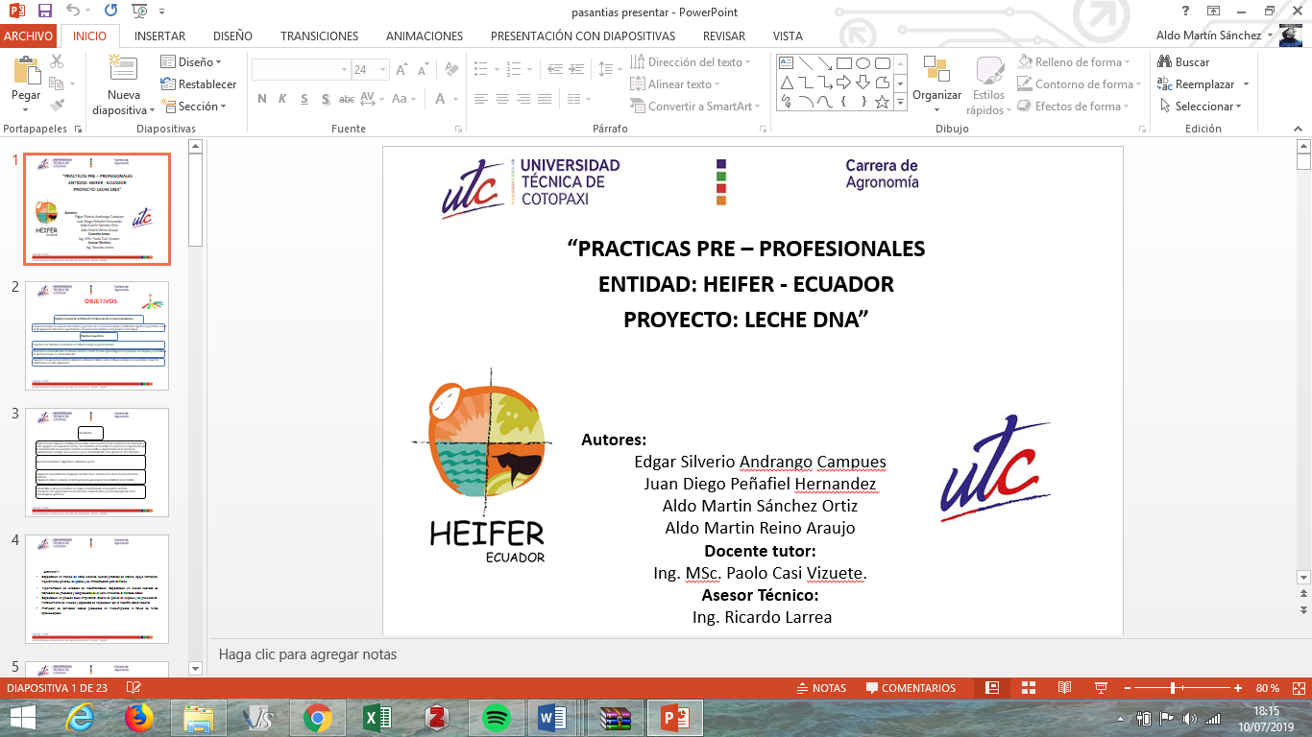
Anexo 1. Hoja de Vida del Tutor

INFORMACIÓN PERSONAL
Nombres: Giovana Paulina Parra Gallardo
Fecha de nacimiento: 1969/28/07
Cédula de ciudadanía: 1802267037
Estado civil: Divorciada
Número telefónico: 0958964433
Tipo de discapacidad: ninguna
# De carnet CONADIS: ninguna
E-mail: giovana.parra@utc.edu.ec
FORMACIÓN ACADÉMICA
- Ingeniera Agrónoma
UNIVERSIDAD TÉCNICA DE AMBATO
- Magister en gerencia de empresas agrícolas y manejo de poscosecha
UNIVERSIDAD TÉCNICA DE AMBATO
- Diplomado en tecnologías para la gestión y práctica docente
PONTIFICIA UNIVERSIDAD CATÓLICA DEL ECUADOR SEDE AMBATO
- Maestría en tecnologías para la gestión y práctica docente (egresada)
PONTIFICIA UNIVERSIDAD CATÓLICA DEL ECUADOR SEDE AMBATO
HISTORIAL PROFESIONAL
Facultad Academica en la que labora: Ciencias Agropecuarias y Recursos Naturales
AREA DEL CONOCIMIENTO EN LA CUAL SE DESEMPEÑA:
Agricultura-Investigacion


Anexo 2. Hoja de vida del Lector 1.

INFORMACIÓN PERSONAL
Nombres: Karina Paola Marín Quevedo
Fecha de nacimiento: 12/05/1985
Cédula de ciudadanía: 050267293-4
Estado civil: Casada
Número telefónico: 0983736639
Tipo de discapacidad: ninguna
# De carnet CONADIS: ninguna
E-mail: Karina.marin@utc.edu.ec
FORMACIÓN ACADÉMICA
TERCER NIVEL: U. Técnica de Cotopaxi: Ingeniera Agrónoma: Agricultura:Ecuador.
4TO NIVEL:Maerstría: U. Tecnologica Indoamerica: Magister En Gestión De Proyectos Socioproductivos: Ecuador.
HISTORIAL PROFESIONAL
DECOFLOR
Departamento de Poscosecha. Año 2007.
Universidad Técnica de Cotopaxi
Extensión La Maná. Año 2008
AGROQUÍMICA
Departamento Desarrollista. Año 2009-2010.
Universidad Técnica de Cotopaxi
Facultad Academica en la que labora: Ciencias Agropecuarias y Recursos Naturales.
Año 2010
AREA DEL CONOCIMIENTO EN LA CUAL SE DESEMPEÑA:
Ing. Magister en Gestión de Proyectos.
Anexo 3. Hoja de vida del Lector 2.
INFORMACIÓN PERSONAL

Nombres: Emerson Javier Jácome Mogro
Fecha de nacimiento: 11/06/1974
Cédula de ciudadanía: 050197470-3
Estado civil: Casado
Número telefónico: 0987061020
Tipo de discapacidad: ninguna
# De carnet CONADIS: ninguna
E-mail: emerson.jacome@utc.edu.ec
FORMACIÓN ACADÉMICA
TERCER NIVEL: U. Central del Ecuador: Ingeniero Agrónomo: Agricultura:Ecuador.
4TO NIVEL:Maerstría: U. Técnica de Cotopaxi: Magister en Gstión de la Producción.
Diplomado en educación intercultural y desarrollo sustentable.
HISTORIAL PROFESIONAL
Facultad Academica en la que labora: Ciencias Agropecuarias y Recursos Naturales
AREA DEL CONOCIMIENTO EN LA CUAL SE DESEMPEÑA:
Agricultura-Investigacion

Anexo 4. Hoja de vida del Lector 3.
INFORMACIÓN PERSONAL

Nombres: Cristian Santiago Jiménez Jácome
Fecha de nacimiento: 05/06/1980
Cédula de ciudadanía: 050194626-3
Estado civil: Casado
Número telefónico: 32723689
Tipo de discapacidad: ninguna
# De carnet CONADIS: ninguna
E-mail: santiago.jimenez@utc.edu.ec
FORMACIÓN ACADÉMICA
TERCER NIVEL: Universidad Técnica de Cotopaxi: Ing. Agronomo: Agricultura: Ecuador.
4TO NIVEL – Diplomado: Universidad Tecnologica Equinoccial: Diploma Superior en Investigacion y Proyectos: Investigacion: Ecuador.
HISTORIAL PROFESIONAL
Facultad Academica en la que labora: Ciencias Agropecuarias y Recursos Naturales
AREA DEL CONOCIMIENTO EN LA CUAL SE DESEMPEÑA:
Agricultura- investigación


0983970562 - 0967572758
COMPARTIR CONOCIMIENTOS PARA DESARROLLAR UNA AGRICULTURA SUSTENTABLE Y SOSTENIBLE PARA EL FUTURO DEL ECUADOR, DENTRO DEL CAMPO PROFESIONAL, IMPLEMENTAR NUEVOS Y DISTINTOS TIPOS DE MANEJOS AGROPECUARIOS CON UN FIN SOCIOPRODUCTIVO.
PERFIL

AMBATO 9 DE AGOSTO -1995
QUINCHICOTO. Av. 13 de Abril y Juan Ortiz

IDIOMAS

aldo.sanchez0@utc.edu.ec
180435823-0
FORMACIÓN
martingatuso@gmail.com
SÁNCHEZ ORTÍZ

ALDO MARTÍN

UNIVERSIDAD TECNICA DE COTOPAXI

Desarrollar de una manera crítica y humanista el bienestar de la comunidad en base a la agricultura

INSTITUTO TECNOLOGICO AGROPECUARIO LUIS A. MARTINEZ

Bachiller Técnico Agropecuario
Conocimientos prácticos en diversos campos de la agricultura
EXPERIENCIA

2013- 2016
DEFENSA CIVIL ECUADOR

PARAMEDICO – ATENCION PRE HOSPITALARIA
PROFESSOR DE PRIMEROS UXILIOS

AGROVETSA
DESARROLISTA DE CAMPO
ALMACEMISTA
ASESOR TECNICO EN CULTIVOS DE MORA, FRESA, FRUTALES DE HOJA CADUCA, HORTALIZAS, PASTOS Y FORRAJES.
VENDEDOR DE INSUMOS AGRICOLAS
SERVICIO AL CLIENTE

2013-2017

AGRO-SERVICIOS TISALEO
DESARROLISTA DE CAMPO
ASESOR TECNICO EN CULTIVOS DE MORA, FRESA, FRUTALES DE HOJA CADUCA, HORTALIZAS, PASTOS Y FORRAJES.
VENDEDOR DE INSUMOS AGRICOLAS

2017-2018

REFERENCIAS
ING. ISRAEL PADILLA - 0994654809 ING. ITALO MORALES - 0997981832
ING. SILVIA GUANOLUISA- 0987600744 ING. ADOLFO ALVAREZ - 0984289627
ING.RUTH PEREZ - 0998585477 ING. GABRIELA ROMERO - 0984668330
ING. GABRIEL TAPIA – 0987360333 DR. CAMILO BONILLA - 0991208621

INFORMÁTICA
Inglés
ARCGIS

AUTO CAD
Ms Office

Anexo 6. Ubicación del Proyecto
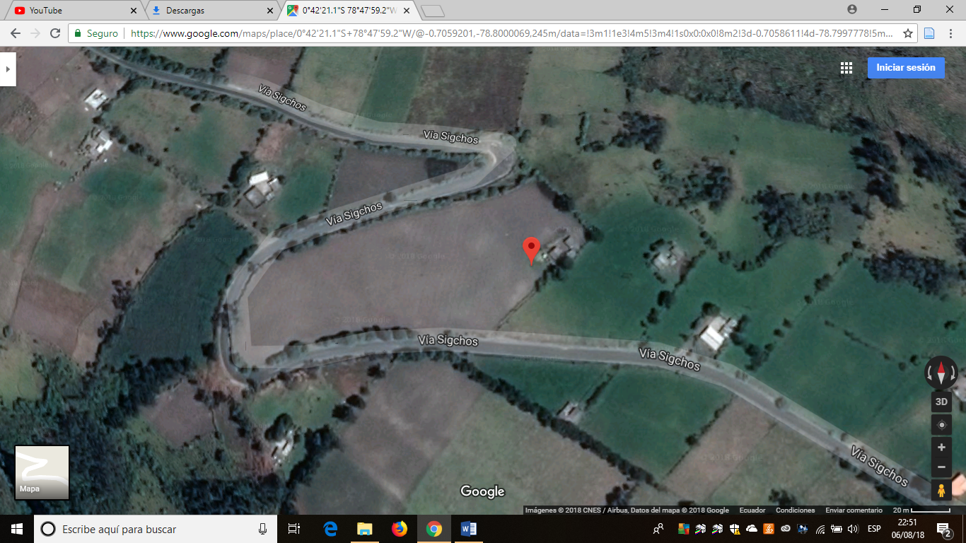
Coordenadas en grados, minutos y segundos: 0°42'21.1"S, 78°47'59.2"W
Coordenadas UTM:
P2 X: 9921925,07 S
P1 Y: 744876.27 E
Altura del lugar: 3.300 m.s.n.m.

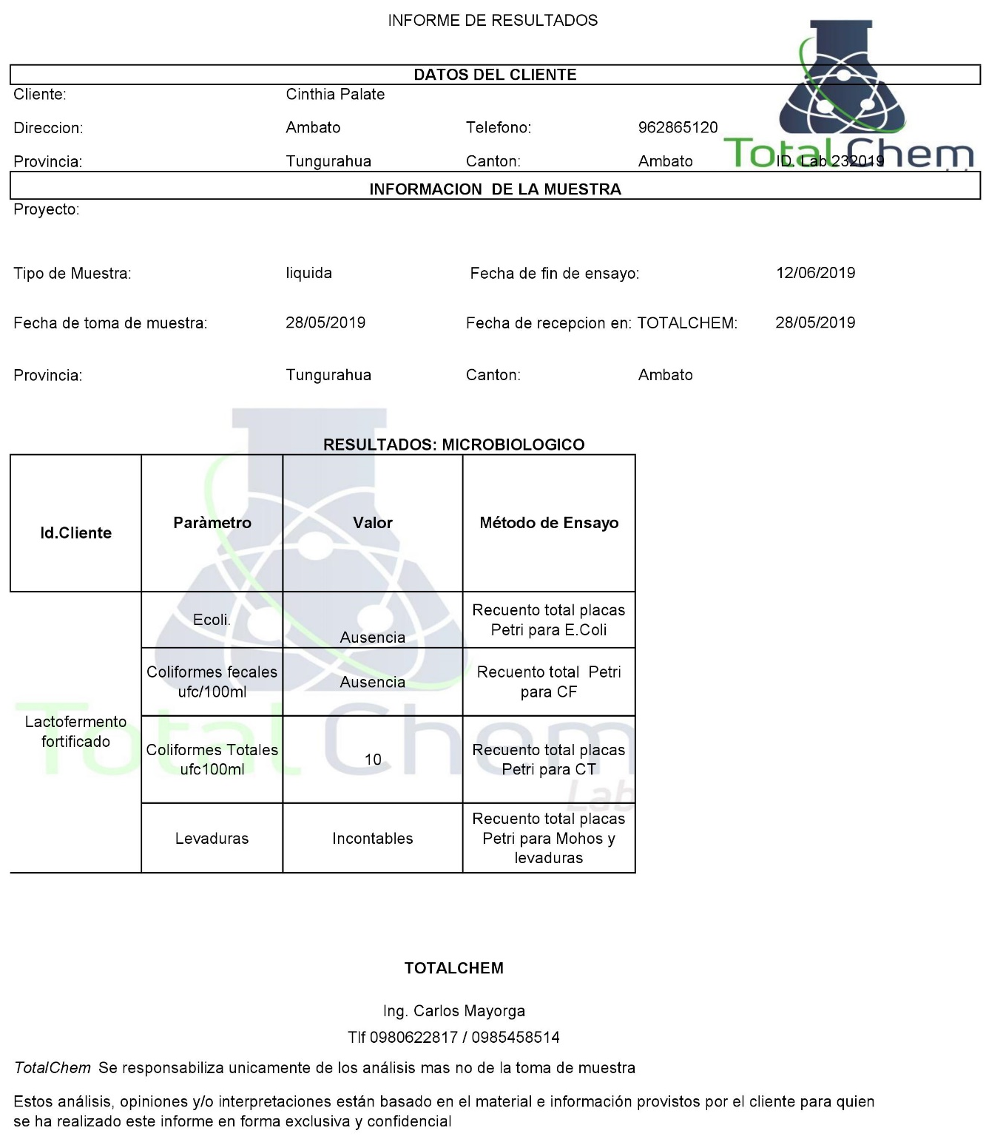
Anexo 7. Resultado del Análisis Microbiológicos del Lactofermento

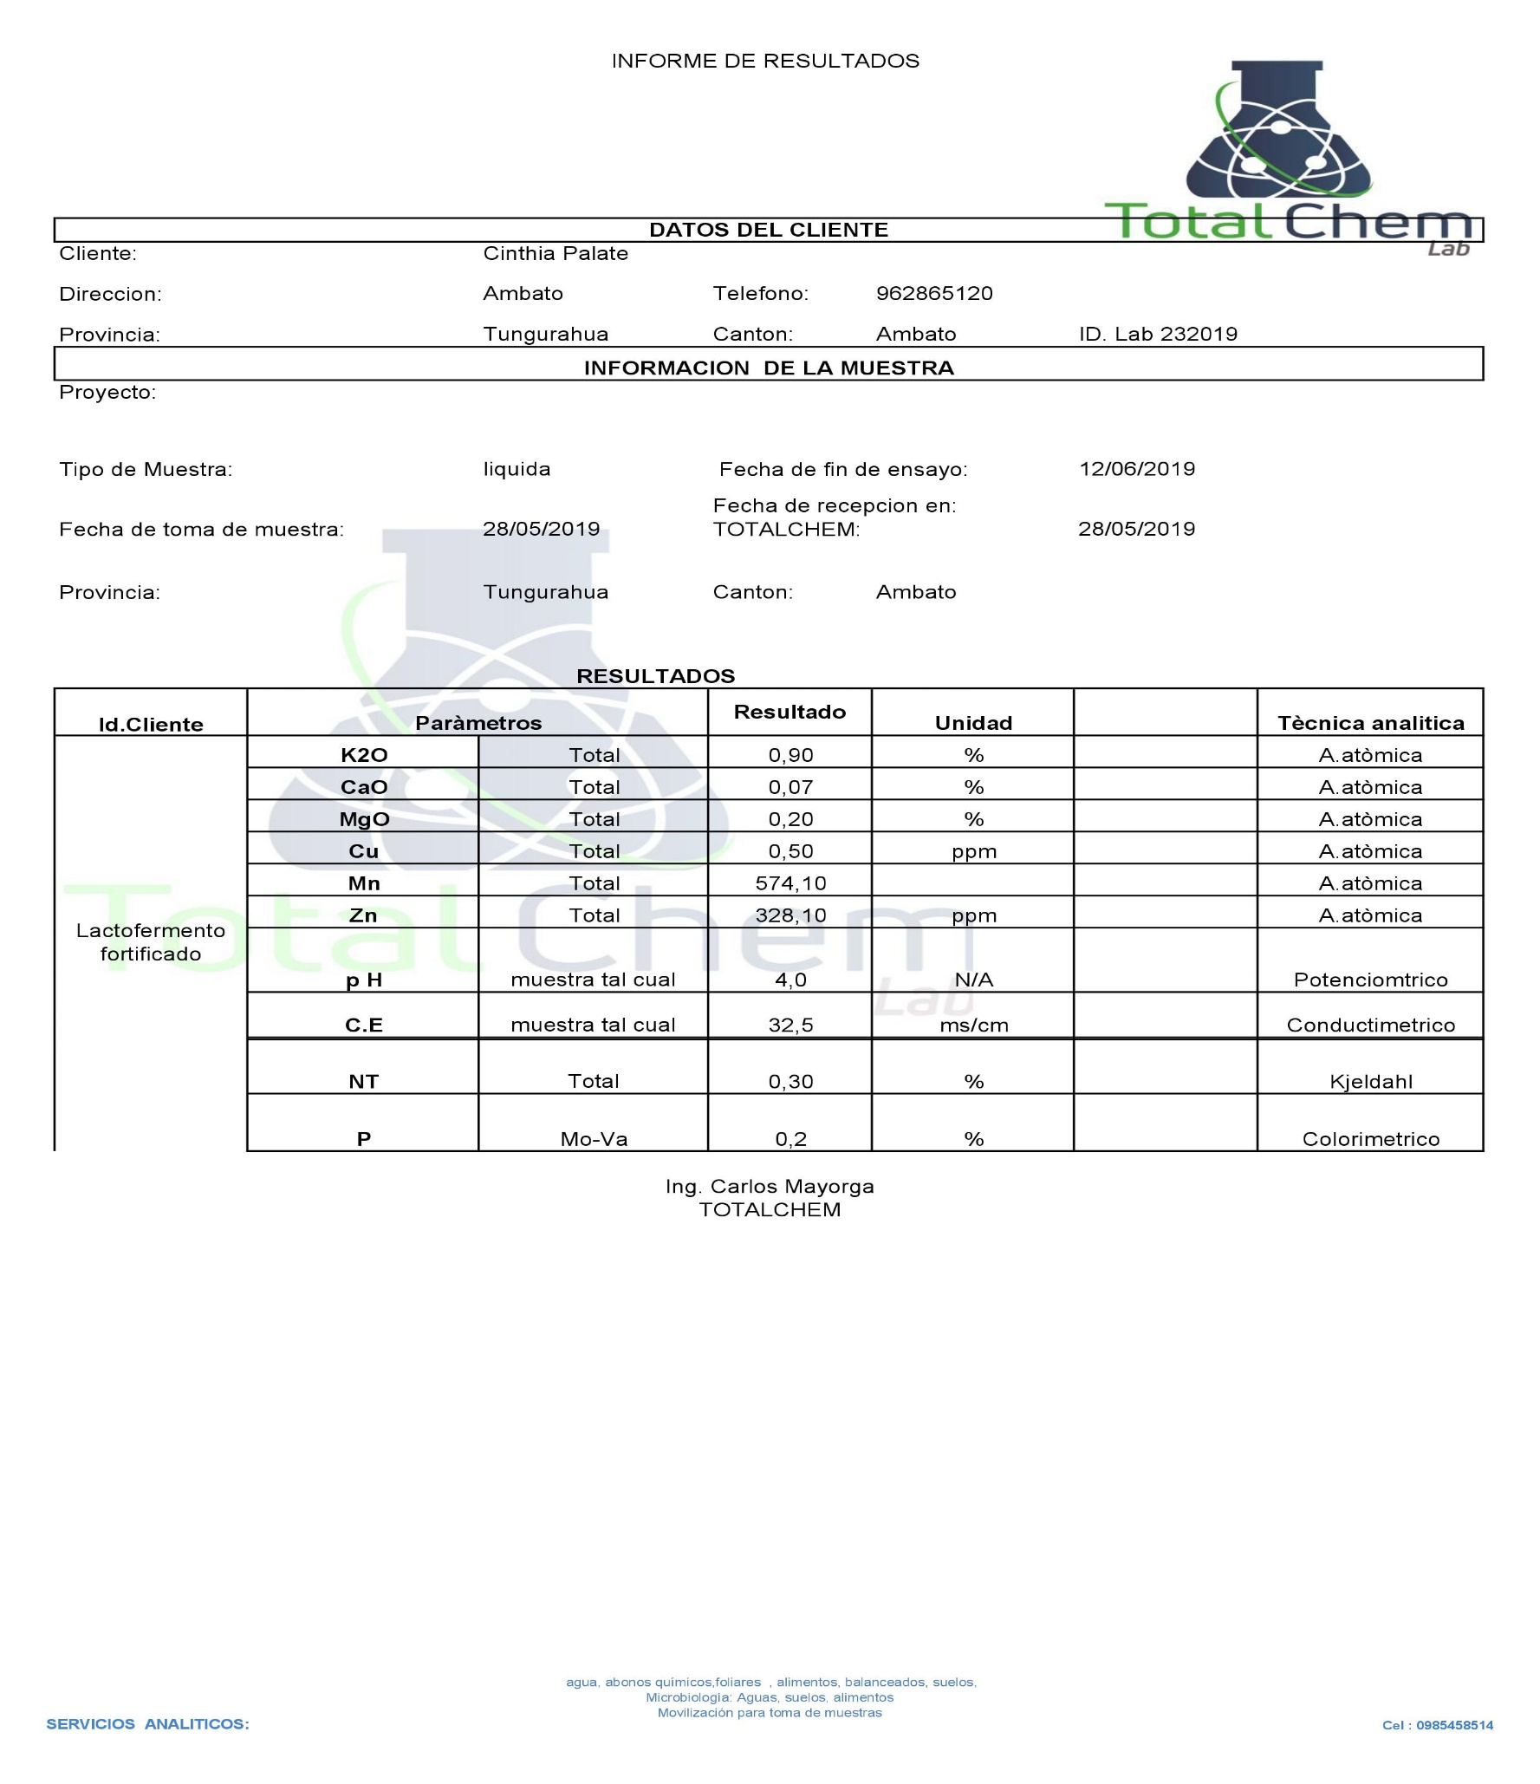
Anexo 8. Resultado del Análisis Químico del Lactofermento.



INSTITUTO NACIONAL DE INVESTIGACIONES AGROPECUARIAS
ESTACIÓN EXPERIMENTAL SANTA CATALINA
DEPARTAMENTO NACIONAL DE PROTECCIÓN VEGETAL
CATEGORIA | N°
B | 36
RESULTADOS 036 B

Muestra analizada | Tipo análisis | Metodología y/o medio de cultivo- dilución | Resultados del análisis
Muestra analizada | Tipo análisis | Metodología y/o medio de cultivo- dilución | Organismo a identificar | UFC/cc biol**
Biol | Bacterias | SX-CVP-KB-LB* 10-5 | Pseudomonas sp | 0
Biol | Bacterias | SX-CVP-KB-LB* 10-5 | Xanthomonas sp | 0
Biol | Bacterias | SX-CVP-KB-LB* 10-5 | Erwinia sp | 0
Biol | Bacterias | SX-CVP-KB-LB* 10-5 | Bacillus sp | 3
* Medios de cultivo para bacterias: SX= Medio para Xanthomonas sp, CVP= Cristal violeta pectato, KB= Medio B de King, LB=Medio para Bacillus.
** Unidades formadoras de colonias por centímetro cúbico de biol
Observaciones:
No se encontró la presencia de bacterias fitopatógenas para las que se realizaron las pruebas. Sin
embargo en uno de los medios se observaron colonias que por sus características morfológicas corresponden a Bacillus sp.
ING. CRISTINA TELLO T. DRA. MARIA LUISA INSUASTI A.
RESP. DPTO. PROTECCIÓN VEGETAL RESP. ÁREA CLÍNICA Y DIAGNOSIS

Anexo 9. Tabla de datos de alturas
TRATAMIENTO | P | L | REPETICION | ALTURA 1 | ALTURA 10 | ALTURA 11 | ALTURA 21 | ALTURA 32 | ALTURA 42 | ALTURA 52 | ALTURA 63 | ALTURA 66 | ALTURA 76 | ALTURA 83 | ALTURA 98
1 | 1 | 1 | 1 | 8,0 | 12,3 | 17,9 | 22,5 | 26,0 | 28,8 | 31,0 | 33,8 | 2,0 | 7,7 | 11,1 | 14,2
2 | 2 | 1 | 1 | 6,7 | 9,0 | 12,7 | 18,5 | 24,6 | 28,7 | 32,8 | 37,3 | 2,0 | 7,0 | 11,1 | 15,4
3 | 3 | 1 | 1 | 5,2 | 7,1 | 10,0 | 15,3 | 23,1 | 26,7 | 31,1 | 35,3 | 2,0 | 7,0 | 11,3 | 14,8
4 | 4 | 1 | 1 | 8,8 | 11,7 | 15,6 | 23,3 | 31,5 | 36,9 | 40,4 | 44,8 | 2,0 | 8,3 | 12,1 | 15,8
5 | 5 | 1 | 1 | 7,9 | 13,6 | 19,3 | 24,5 | 31,6 | 36,8 | 42,0 | 47,7 | 2,0 | 9,8 | 16,2 | 22,6
6 | 6 | 1 | 1 | 0,0 | 3,6 | 7,2 | 11,0 | 15,0 | 16,8 | 20,6 | 25,2 | 2,0 | 28,6 | 32,1 | 35,4
7 | 7 | 1 | 1 | 0,0 | 1,6 | 3,1 | 5,2 | 8,0 | 10,0 | 14,4 | 17,7 | 2,0 | 21,8 | 25,9 | 31,3
8 | 8 | 1 | 1 | 6,7 | 10,5 | 16,4 | 22,6 | 29,4 | 33,2 | 36,5 | 39,4 | 2,0 | 8,2 | 12,2 | 15,9
9 | 9 | 1 | 1 | 0,0 | 1,3 | 4,1 | 6,3 | 9,3 | 12,6 | 16,1 | 19,6 | 2,0 | 22,8 | 26,6 | 30,5
10 | 10 | 1 | 1 | 10,0 | 14,3 | 19,7 | 26,0 | 32,1 | 34,5 | 40,0 | 43,8 | 2,0 | 8,4 | 12,5 | 16,3
11 | 1 | 0 | 1 | 10,3 | 14,0 | 16,8 | 22,9 | 25,2 | 28,0 | 30,7 | 35,0 | 2,0 | 8,1 | 11,2 | 15,1
12 | 2 | 0 | 1 | 7,3 | 11,3 | 14,9 | 18,1 | 21,5 | 26,6 | 30,5 | 35,2 | 2,0 | 7,5 | 11,0 | 14,7
13 | 3 | 0 | 1 | 10,4 | 15,0 | 18,9 | 22,8 | 24,8 | 29,4 | 33,7 | 38,0 | 2,0 | 9,4 | 14,1 | 18,1
14 | 4 | 0 | 1 | 8,1 | 13,5 | 18,9 | 22,6 | 26,6 | 29,9 | 33,4 | 37,7 | 2,0 | 8,8 | 12,6 | 15,8
15 | 5 | 0 | 1 | 8,2 | 15,4 | 21,6 | 26,3 | 32,1 | 38,1 | 44,2 | 51,4 | 2,0 | 9,9 | 17,9 | 25,5
16 | 6 | 0 | 1 | 0,0 | 1,1 | 2,8 | 6,1 | 8,7 | 11,2 | 14,1 | 18,6 | 2,0 | 21,7 | 24,9 | 27,8
17 | 7 | 0 | 1 | 0,0 | 1,4 | 3,2 | 5,0 | 7,4 | 10,8 | 14,3 | 18,2 | 2,0 | 20,6 | 23,7 | 26,5
18 | 8 | 0 | 1 | 8,4 | 13,5 | 18,3 | 22,5 | 26,6 | 30,5 | 33,9 | 39,4 | 2,0 | 8,5 | 12,5 | 16,5
19 | 9 | 0 | 1 | 0,0 | 1,3 | 2,8 | 5,3 | 8,0 | 10,6 | 14,8 | 18,4 | 2,0 | 22,1 | 24,9 | 29,8
20 | 10 | 0 | 1 | 8,6 | 14,1 | 19,8 | 26,2 | 31,8 | 36,7 | 41,6 | 46,9 | 2,0 | 8,4 | 13,0 | 17,6
1 | 1 | 1 | 2 | 7,8 | 11,4 | 15,3 | 18,8 | 21,4 | 24,4 | 28,2 | 30,7 | 2,0 | 8,4 | 12,1 | 15,4
2 | 2 | 1 | 2 | 10,1 | 15,1 | 20,5 | 26,4 | 30,3 | 34,3 | 38,8 | 42,8 | 2,0 | 10,8 | 14,8 | 18,5
3 | 3 | 1 | 2 | 10,3 | 13,4 | 17,9 | 22,4 | 26,2 | 30,0 | 34,8 | 38,9 | 2,0 | 9,4 | 13,7 | 17,1
4 | 4 | 1 | 2 | 12,9 | 17,5 | 22,5 | 27,1 | 31,3 | 35,4 | 39,6 | 44,3 | 2,0 | 10,7 | 14,9 | 18,5
5 | 5 | 1 | 2 | 13,5 | 19,9 | 25,3 | 31,0 | 36,8 | 42,3 | 47,6 | 53,4 | 2,0 | 13,3 | 19,8 | 26,1
6 | 6 | 1 | 2 | 0,0 | 1,5 | 4,4 | 7,6 | 10,6 | 14,2 | 18,3 | 22,9 | 2,0 | 26,0 | 29,2 | 32,8
7 | 7 | 1 | 2 | 0,0 | 1,4 | 2,8 | 4,8 | 7,6 | 10,5 | 14,4 | 18,1 | 2,0 | 21,2 | 24,6 | 27,7
8 | 8 | 1 | 2 | 8,0 | 13,6 | 18,6 | 24,3 | 29,7 | 35,1 | 40,7 | 46,6 | 2,0 | 8,2 | 12,4 | 15,8
9 | 9 | 1 | 2 | 0,0 | 1,0 | 2,1 | 3,5 | 6,0 | 9,5 | 14,5 | 19,0 | 2,0 | 21,5 | 24,9 | 28,0
10 | 10 | 1 | 2 | 14,3 | 19,1 | 24,0 | 28,3 | 32,9 | 37,0 | 41,3 | 45,4 | 2,0 | 10,6 | 15,4 | 20,5
11 | 1 | 0 | 2 | 7,3 | 11,2 | 15,4 | 18,6 | 22,4 | 26,6 | 29,7 | 33,5 | 2,0 | 9,6 | 13,3 | 16,4
12 | 2 | 0 | 2 | 8,4 | 12,0 | 16,0 | 19,4 | 23,7 | 27,1 | 30,2 | 33,3 | 2,0 | 9,1 | 14,0 | 17,5
13 | 3 | 0 | 2 | 8,8 | 12,3 | 17,0 | 21,1 | 25,6 | 29,6 | 34,2 | 38,9 | 2,0 | 8,5 | 13,2 | 16,8
14 | 4 | 0 | 2 | 10,6 | 14,4 | 17,7 | 21,0 | 24,8 | 28,7 | 32,1 | 36,4 | 2,0 | 10,2 | 14,3 | 17,3
15 | 5 | 0 | 2 | 13,1 | 18,7 | 25,2 | 30,3 | 36,2 | 40,8 | 46,5 | 52,0 | 2,0 | 16,1 | 22,2 | 29,0
16 | 6 | 0 | 2 | 0,0 | 2,3 | 4,4 | 7,0 | 9,8 | 11,7 | 14,2 | 16,7 | 2,0 | 19,6 | 22,7 | 25,6
17 | 7 | 0 | 2 | 0,0 | 2,0 | 4,7 | 7,5 | 9,9 | 13,0 | 15,4 | 17,9 | 2,0 | 21,1 | 24,0 | 27,1
18 | 8 | 0 | 2 | 9,5 | 13,0 | 15,9 | 19,0 | 22,7 | 25,4 | 28,4 | 31,7 | 2,0 | 10,7 | 14,5 | 17,9
19 | 9 | 0 | 2 | 0,0 | 2,0 | 4,1 | 5,8 | 8,2 | 11,4 | 14,8 | 18,1 | 2,0 | 21,8 | 25,3 | 28,1
20 | 10 | 0 | 2 | 9,0 | 12,7 | 16,8 | 21,0 | 24,5 | 28,3 | 32,4 | 36,5 | 2,0 | 9,8 | 14,5 | 17,8
1 | 1 | 1 | 3 | 5,8 | 9,2 | 13,0 | 16,5 | 20,5 | 24,0 | 27,3 | 30,1 | 2,0 | 10,1 | 13,7 | 18,1
2 | 2 | 1 | 3 | 9,6 | 14,0 | 16,9 | 21,4 | 25,1 | 29,3 | 33,1 | 39,0 | 2,0 | 11,3 | 14,3 | 17,0
3 | 3 | 1 | 3 | 8,6 | 11,7 | 15,0 | 18,1 | 23,2 | 27,3 | 30,9 | 35,6 | 2,0 | 10,9 | 14,6 | 18,0
4 | 4 | 1 | 3 | 15,4 | 19,6 | 23,7 | 27,3 | 30,6 | 35,5 | 40,1 | 44,4 | 2,0 | 11,6 | 15,5 | 19,5
5 | 5 | 1 | 3 | 12,8 | 17,5 | 21,8 | 27,4 | 32,6 | 40,4 | 48,9 | 56,5 | 2,0 | 12,2 | 17,2 | 24,0
6 | 6 | 1 | 3 | 0,0 | 1,2 | 2,7 | 4,6 | 7,6 | 10,1 | 12,5 | 15,8 | 2,0 | 18,8 | 22,2 | 24,7
7 | 7 | 1 | 3 | 0,0 | 1,5 | 3,6 | 5,5 | 8,1 | 10,5 | 13,4 | 16,7 | 2,0 | 19,6 | 23,1 | 26,3
8 | 8 | 1 | 3 | 11,3 | 15,6 | 20,2 | 24,2 | 28,8 | 33,3 | 37,9 | 44,2 | 2,0 | 10,8 | 15,0 | 18,4
9 | 9 | 1 | 3 | 0,0 | 1,5 | 3,5 | 5,5 | 7,5 | 10,1 | 12,6 | 15,6 | 2,0 | 18,7 | 22,1 | 25,1
10 | 10 | 1 | 3 | 10,5 | 14,4 | 17,4 | 21,3 | 26,1 | 30,8 | 35,8 | 39,5 | 2,0 | 10,9 | 14,5 | 18,0
11 | 1 | 0 | 3 | 9,2 | 14,1 | 17,7 | 21,9 | 25,8 | 28,5 | 31,0 | 33,0 | 2,0 | 9,0 | 12,7 | 15,6
12 | 2 | 0 | 3 | 9,1 | 13,8 | 17,3 | 21,5 | 25,9 | 28,8 | 31,6 | 35,1 | 2,0 | 9,6 | 12,5 | 15,8
13 | 3 | 0 | 3 | 9,9 | 13,5 | 16,9 | 19,9 | 24,2 | 27,1 | 30,9 | 34,4 | 2,0 | 9,4 | 13,0 | 16,7
14 | 4 | 0 | 3 | 11,8 | 14,4 | 17,5 | 21,2 | 26,0 | 29,4 | 32,1 | 35,0 | 2,0 | 11,0 | 14,5 | 17,9
15 | 5 | 0 | 3 | 10,9 | 15,6 | 20,7 | 26,1 | 33,2 | 38,2 | 43,1 | 48,7 | 2,0 | 10,7 | 16,4 | 22,5
16 | 6 | 0 | 3 | 0,0 | 1,5 | 2,9 | 4,9 | 7,9 | 9,9 | 12,9 | 15,6 | 2,0 | 18,8 | 22,5 | 25,8
17 | 7 | 0 | 3 | 0,0 | 1,3 | 2,7 | 4,9 | 7,6 | 10,5 | 13,5 | 16,6 | 2,0 | 19,4 | 23,6 | 26,8
18 | 8 | 0 | 3 | 9,2 | 14,2 | 19,2 | 24,5 | 28,7 | 31,7 | 35,1 | 38,4 | 2,0 | 9,4 | 12,5 | 15,7
19 | 9 | 0 | 3 | 0,0 | 1,1 | 3,0 | 5,1 | 7,6 | 10,6 | 13,9 | 17,6 | 2,0 | 20,6 | 23,3 | 25,9
20 | 10 | 0 | 3 | 10,6 | 15,2 | 19,3 | 25,7 | 29,9 | 32,8 | 35,1 | 37,6 | 2,0 | 10,5 | 14,7 | 19,2

Anexo 10. Tablas de datos coberturas
TRATAMIENTO | P | L | REPETICION | COBERTURA 22 | COBERTURA 36 | COBERTURA 57
1 | 1 | 1 | 1 | 45,0 | 38,7 | 43,0
2 | 2 | 1 | 1 | 80,0 | 84,0 | 75,0
3 | 3 | 1 | 1 | 85,0 | 83,0 | 87,0
4 | 4 | 1 | 1 | 45,0 | 64,0 | 65,0
5 | 5 | 1 | 1 | 86,0 | 88,0 | 92,0
6 | 6 | 1 | 1 | 78,0 | 80,0 | 80,0
7 | 7 | 1 | 1 | 68,0 | 69,0 | 71,0
8 | 8 | 1 | 1 | 52,5 | 56,0 | 58,5
9 | 9 | 1 | 1 | 43,5 | 60,5 | 69,0
10 | 10 | 1 | 1 | 27,0 | 29,7 | 29,7
11 | 1 | 0 | 1 | 20,0 | 32,0 | 49,0
12 | 2 | 0 | 1 | 80,0 | 85,0 | 85,0
13 | 3 | 0 | 1 | 78,0 | 90,0 | 92,0
14 | 4 | 0 | 1 | 91,0 | 94,0 | 93,0
15 | 5 | 0 | 1 | 90,0 | 92,0 | 92,0
16 | 6 | 0 | 1 | 64,0 | 70,0 | 75,0
17 | 7 | 0 | 1 | 91,0 | 94,0 | 94,0
18 | 8 | 0 | 1 | 45,0 | 51,0 | 51,0
19 | 9 | 0 | 1 | 37,5 | 44,0 | 41,5
20 | 10 | 0 | 1 | 30,7 | 33,3 | 271,7
1 | 1 | 1 | 2 | 22,0 | 24,0 | 22,0
2 | 2 | 1 | 2 | 83,0 | 95,0 | 94,0
3 | 3 | 1 | 2 | 90,0 | 91,0 | 95,0
4 | 4 | 1 | 2 | 93,0 | 95,0 | 98,0
5 | 5 | 1 | 2 | 87,0 | 91,0 | 94,0
6 | 6 | 1 | 2 | 90,0 | 95,0 | 96,0
7 | 7 | 1 | 2 | 87,0 | 90,0 | 92,0
8 | 8 | 1 | 2 | 45,5 | 51,0 | 55,0
9 | 9 | 1 | 2 | 43,0 | 46,0 | 46,0
10 | 10 | 1 | 2 | 38,0 | 43,8 | 51,3
11 | 1 | 0 | 2 | 28,0 | 30,0 | 36,0
12 | 2 | 0 | 2 | 58,0 | 69,0 | 70,0
13 | 3 | 0 | 2 | 43,0 | 54,0 | 80,0
14 | 4 | 0 | 2 | 93,0 | 95,0 | 98,0
15 | 5 | 0 | 2 | 73,0 | 75,0 | 78,0
16 | 6 | 0 | 2 | 90,0 | 92,0 | 96,0
17 | 7 | 0 | 2 | 77,0 | 80,0 | 79,0
18 | 8 | 0 | 2 | 31,5 | 34,0 | 34,0
19 | 9 | 0 | 2 | 35,0 | 44,5 | 59,5
20 | 10 | 0 | 2 | 28,3 | 40,3 | 39,3
1 | 1 | 1 | 3 | 23,0 | 27,0 | 38,0
2 | 2 | 1 | 3 | 43,0 | 52,0 | 60,0
3 | 3 | 1 | 3 | 65,0 | 72,0 | 70,0
4 | 4 | 1 | 3 | 83,0 | 90,0 | 92,0
5 | 5 | 1 | 3 | 68,0 | 80,0 | 82,0
6 | 6 | 1 | 3 | 54,0 | 55,0 | 60,0
7 | 7 | 1 | 3 | 50,0 | 63,0 | 74,0
8 | 8 | 1 | 3 | 31,5 | 32,5 | 32,5
9 | 9 | 1 | 3 | 36,0 | 39,5 | 46,5
10 | 10 | 1 | 3 | 20,7 | 26,7 | 32,3
11 | 1 | 0 | 3 | 34,0 | 40,0 | 44,0
12 | 2 | 0 | 3 | 60,0 | 60,0 | 62,0
13 | 3 | 0 | 3 | 59,0 | 67,0 | 70,0
14 | 4 | 0 | 3 | 85,0 | 90,0 | 90,0
15 | 5 | 0 | 3 | 83,0 | 84,0 | 90,0
16 | 6 | 0 | 3 | 82,0 | 85,0 | 89,0
17 | 7 | 0 | 3 | 76,0 | 81,0 | 82,0
18 | 8 | 0 | 3 | 44,5 | 45,5 | 59,0
19 | 9 | 0 | 3 | 46,5 | 49,5 | 60,0
20 | 10 | 0 | 3 | 25,3 | 28,0 | 29,0

Anexo 11. Resultado de análisis de colonias de microorganismos y hongos

Metodología utilizada
Se realizó el análisis en base a la norma ISO 7218:2007

Cálculo y expresión de resultados
Para que el recuento sea válido, se suele considerar que el recuento de colonias se realice al menos en una placa que contenga mínimo 10 colonias.
El número de microrganismos N presentes en la muestra para análisis se calcula como la media corregida de dos diluciones consecutivas, utilizando la ecuación.
N$=\frac{∑C}{Vx1,1xd}$
$∑C$: es la suma de las colonias contadas en las placas.
V: es el volumen del inoculo utilizado en cada placa
d: es la dilución correspondiente a la dilución elegida
Método de cálculo para el caso en el que la placa (muestra par análisis, suspensión inicial o primera dilución) contiene más de 300 colonias se expresa como INCONTABLE.
Si el recuento de colonias en todas las placas es in contable, mayor a 300 colonias, el resultado se expresa de la siguiente manera:
“Más de 300/d microorganismos/g o ml”
Donde d es la dilución correspondiente a la última dilución escogida.

NOMBRE DEL SOLICITANTE: MARTÍN SÁNCHEZ
LUGAR: TOACASO
RESULTADOS
 | TRATAMIENTOS
REPLICAS | T0 | T1 | T2 | T3 | T4 | T5 | T6 | T7 | T8 | T9 | T10
1 | 147 | 300 | 300 | 80 | 117 | 232 | 249 | 80 | 62 | 83 | 38
2 | 138 | 300 | 300 | 71 | 128 | 211 | 248 | 82 | 70 | 76 | 43
3 | 127 | 300 | 300 | 68 | 139 | 200 | 229 | 93 | 78 | 68 | 47
Conteo total de microorganismos (UFC/g)

Conteo total de hongos (UFC/g)
 | TRATAMIENTOS
REPLICAS | T0 | T1 | T2 | T3 | T4 | T5 | T6 | T7 | T8 | T9 | T10
1 | 157 | 103 | 144 | 162 | 300 | 300 | 201 | 202 | 300 | 183 | 130
2 | 164 | 107 | 139 | 152 | 300 | 300 | 209 | 205 | 300 | 180 | 134
3 | 171 | 111 | 134 | 142 | 300 | 300 | 216 | 208 | 300 | 176 | 130

Anexo 12. Tabla de resultados de colonias de microrganismos
TRATAMIENTOS | REPLICAS | MICROORGANISMOS (UFC/g)
T0 | 1 | 147
T1 | 1 | 300
T2 | 1 | 300
T3 | 1 | 80
T4 | 1 | 117
T5 | 1 | 232
T6 | 1 | 249
T7 | 1 | 80
T8 | 1 | 62
T9 | 1 | 83
T10 | 1 | 38
T0 | 2 | 138
T1 | 2 | 300
T2 | 2 | 300
T3 | 2 | 71
T4 | 2 | 128
T5 | 2 | 211
T6 | 2 | 248
T7 | 2 | 82
T8 | 2 | 70
T9 | 2 | 76
T10 | 2 | 43
T0 | 3 | 127
T1 | 3 | 300
T2 | 3 | 300
T3 | 3 | 68
T4 | 3 | 139
T5 | 3 | 200
T6 | 3 | 229
T7 | 3 | 93
T8 | 3 | 78
T9 | 3 | 68
T10 | 3 | 47

Anexo 13. Tabla de resultados de colonias de microrganismos con datos transformados o aplicados raíz cuadrada.
TRATAMIENTOS | REPLICAS | MICROORGANISMOS (UFC/g)
T0 | 1 | 12,12
T1 | 1 | 17,32
T2 | 1 | 17,32
T3 | 1 | 8,94
T4 | 1 | 10,82
T5 | 1 | 15,23
T6 | 1 | 15,78
T7 | 1 | 8,94
T8 | 1 | 7,87
T9 | 1 | 9,11
T10 | 1 | 6,16
T0 | 2 | 11,75
T1 | 2 | 17,32
T2 | 2 | 17,32
T3 | 2 | 8,43
T4 | 2 | 11,31
T5 | 2 | 14,53
T6 | 2 | 15,75
T7 | 2 | 9,06
T8 | 2 | 8,37
T9 | 2 | 8,72
T10 | 2 | 6,56
T0 | 3 | 11,27
T1 | 3 | 17,32
T2 | 3 | 17,32
T3 | 3 | 8,25
T4 | 3 | 11,79
T5 | 3 | 14,14
T6 | 3 | 15,13
T7 | 3 | 9,64
T8 | 3 | 8,83
T9 | 3 | 8,25
T10 | 3 | 6,86

Anexo 14. Tabla de resultados de colonias de hongos
TRATAMIENTOS | REPLICAS | HONGOS (UFC/g)
T0 | 1 | 157
T1 | 1 | 103
T2 | 1 | 144
T3 | 1 | 162
T4 | 1 | 300
T5 | 1 | 300
T6 | 1 | 201
T7 | 1 | 202
T8 | 1 | 300
T9 | 1 | 183
T10 | 1 | 130
T0 | 2 | 164
T1 | 2 | 107
T2 | 2 | 139
T3 | 2 | 152
T4 | 2 | 300
T5 | 2 | 300
T6 | 2 | 209
T7 | 2 | 205
T8 | 2 | 300
T9 | 2 | 180
T10 | 2 | 134
T0 | 3 | 171
T1 | 3 | 111
T2 | 3 | 134
T3 | 3 | 142
T4 | 3 | 300
T5 | 3 | 300
T6 | 3 | 216
T7 | 3 | 208
T8 | 3 | 300
T9 | 3 | 176
T10 | 3 | 130

Anexo 15. Tabla de resultados de colonias de hongos con datos transformados o aplicados raíz cuadrada.
TRATAMIENTOS | REPLICAS | HONGOS (UFC/g)
T0 | 1 | 12,53
T1 | 1 | 10,15
T2 | 1 | 12,00
T3 | 1 | 12,73
T4 | 1 | 17,32
T5 | 1 | 17,32
T6 | 1 | 14,18
T7 | 1 | 14,21
T8 | 1 | 17,32
T9 | 1 | 13,53
T10 | 1 | 11,40
T0 | 2 | 12,81
T1 | 2 | 10,34
T2 | 2 | 11,79
T3 | 2 | 12,33
T4 | 2 | 17,32
T5 | 2 | 17,32
T6 | 2 | 14,46
T7 | 2 | 14,32
T8 | 2 | 17,32
T9 | 2 | 13,42
T10 | 2 | 11,58
T0 | 3 | 13,08
T1 | 3 | 10,54
T2 | 3 | 11,58
T3 | 3 | 11,92
T4 | 3 | 17,32
T5 | 3 | 17,32
T6 | 3 | 14,70
T7 | 3 | 14,42
T8 | 3 | 17,32
T9 | 3 | 13,27
T10 | 3 | 11,40

Anexo 16. Elaboración del Lactofermento.
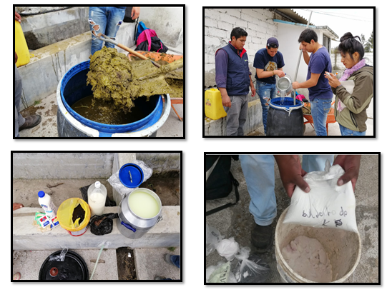
Anexo 17. Reconocimiento del terreno.
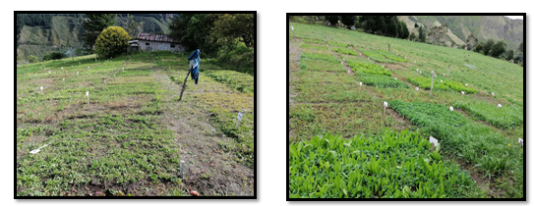

Anexo 18. Corte de igualación de los pastos
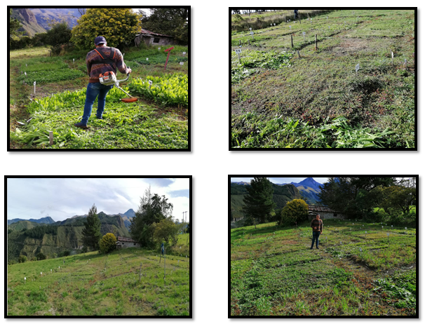

Anexo 19. Resiembra de vicia (Vicia sativa L.) y avena (Avena sativa L.)
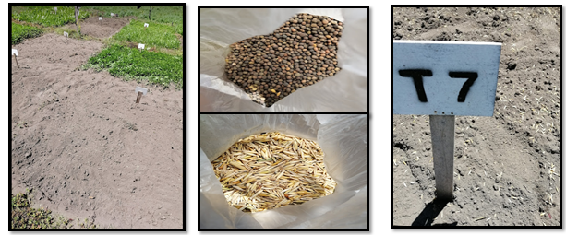

Anexo 20. Toma de datos de altura de los pastos y riego
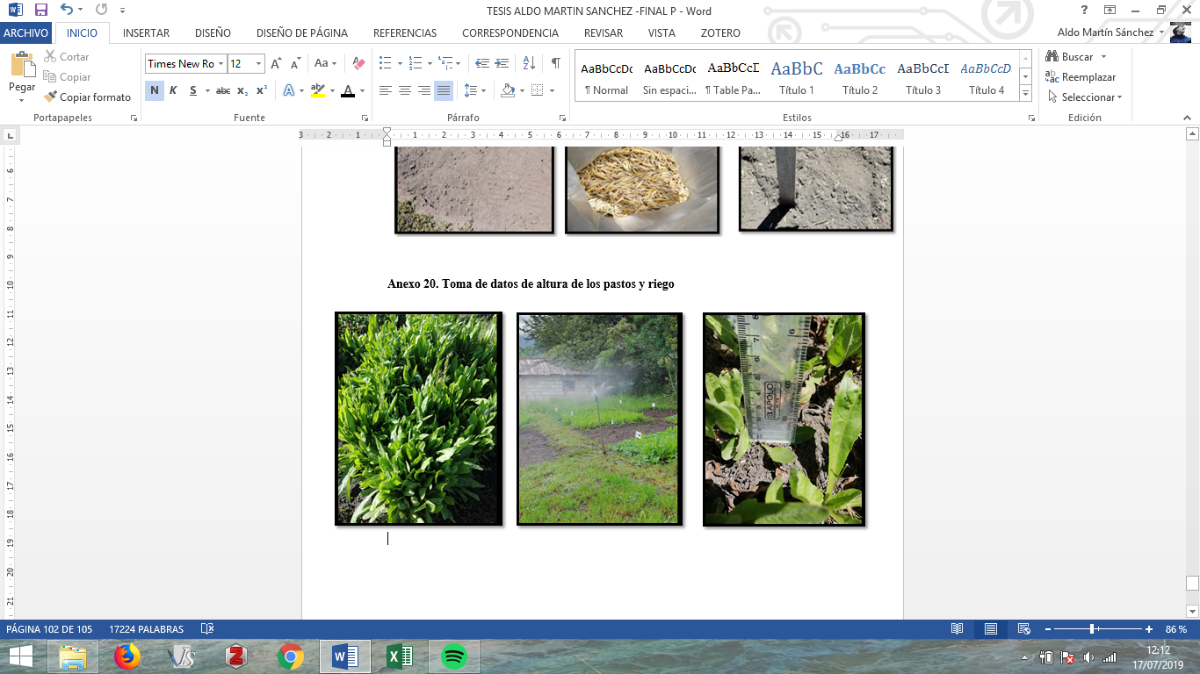
Anexo 21. Toma de datos de cobertura y aplicación de lactofermento.
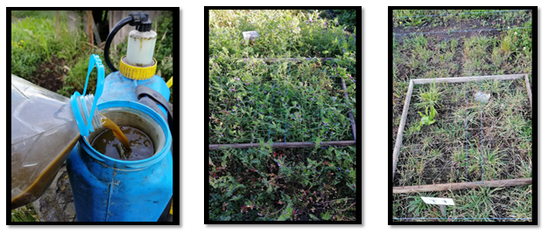
Anexo 22. Limpieza de caminos y trazado del terreno
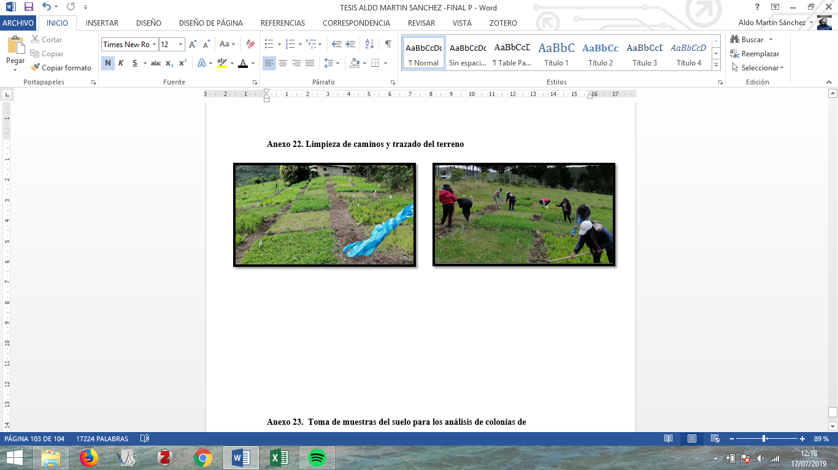
Anexo 23. Toma de muestras del suelo para los análisis de colonias de microorganismos y hongos
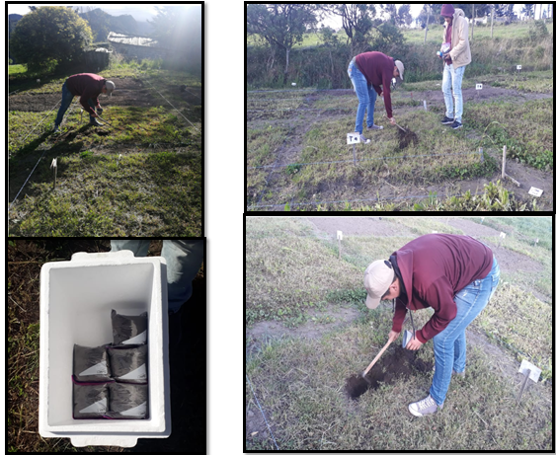

Anexo 24. Tabla de costos para el establecimiento de pastos y mezclas forrajeras por hectárea (sin lactofermento).
TABLA DE COSTOS PARA EL ESTABLECIMIENTO DE PASTOS Y MEZCLAS FORRAJERAS POR HECTAREA (SIN LACTOFERMENTO)
PASTOS Y MEZCLAS | COSTO FIJO |  |  |  |  | COSTO VARIABLE |  |  |  | TOTAL ($)
PASTOS Y MEZCLAS | Uso de suelo | Talento humano | Descripción | Maquinaria | Descripción | Semillas | Descripción | Lactofermento | Descripción | TOTAL ($)
Pastos Azul | 300 | 60 | Persona | 100 | Tractor | 30 | Kg | 0 | Insumos | 490
Trébol Rojo | 300 | 60 | Persona | 100 | Tractor | 10 | Kg | 0 | Insumos | 470
Trébol Blanco | 300 | 60 | Persona | 100 | Tractor | 6 | kg | 0 | Insumos | 466
Ryegrass | 300 | 60 | Persona | 100 | Tractor | 41 | kg | 0 | Insumos | 501
Achicoria | 300 | 60 | Persona | 100 | Tractor | 100 | kg | 0 | Insumos | 560
Vicia | 300 | 60 | Persona | 100 | Tractor | 50 | kg | 0 | Insumos | 510
Avena | 300 | 60 | Persona | 100 | Tractor | 50 | kg | 0 | Insumos | 510
Ryegrass - T. Blanco | 300 | 60 | Persona | 100 | Tractor | 10 | 7Kg - 3kg | 0 | Insumos | 470
Vicia - Avena | 300 | 60 | Persona | 100 | Tractor | 50 | 25kg - 25Kg | 0 | Insumos | 510
Achicoria - P. Azul - T. Rojo | 300 | 60 | Persona | 100 | Tractor | 70 | 50kg - 15kg - 5 kg | 0 | Insumos | 530

